**1. Introdução**

O trabalho é inerente ao homem, considerando que mesmo o homem primitivo busca saciar seus extintos como por exemplo, saciar sua fome, abrigar-se e defender-se, através de uma forma de trabalho. Na história parte desse trabalho se deu pela escravização, mas com o desenvolvimento das sociedades o trabalho passou a ser trocado por algo que fosse considerado proporcional ao serviço realizado. Com o tempo esses serviços passaram a ser controlados por contratos e ao longo da história a contratação de serviços se deu por uma infinidade de métodos diferentes.

Através do acelerado crescimento populacional das cidades, criou-se uma enorme variedade de serviços ofertados, assim como uma concorrência bastante elevada em praticamente todos os setores do trabalho. A busca por um serviço ou trabalho antes da internet acontecia por meio dos jornais, revistas, placas, folhetos ou pelo telefone e televisão. Com o surgimento da internet no fim da década de 60, e ao se tornar mais acessível nas décadas de 80 e 90, esse processo de busca e oferta de serviços passou a mudar bastante.

Na atualidade a internet se tornou viral e o acesso à informação se tornou muito mais rápido e eficiente. Nas buscas pela internet é possível encontrar uma infinidade de ofertas de serviços e propagandas, mas o excesso de informação e ainda de forma desorganizada pode atrapalhar e complicar a decisão ou a escolha, abrindo novamente esta questão para mudanças no processo de contratação de um serviço.

**1.2 Problema**

Na internet ou no mundo dos aplicativos móveis já existem ofertas de serviço das mais variadas áreas. O problema está em contratar um serviço que o cliente nunca contratou por ser a primeira vez que surge a demanda para um tipo específico de serviço.

Existem prestadores de serviço que divulgam através de um site, outros através das redes sociais, aplicativos e outros através do marketing digital por e-mail ou outros sites da internet. A falta de um padrão na divulgação se torna um problema, pois apesar das várias possibilidades para o mesmo serviço, a oferta pode não ter informações de preço, mais detalhes da execução do serviço, indicações confiáveis, experiências de outros clientes ou até mesmo a dúvida se há outros prestadores mais próximos ou mais adequados para o problema, mas que o cliente não está conseguindo encontrar, pois não está usando o melhor método de busca.

Muitas vezes os clientes tendem a apelar para as redes sociais, perguntando a sua rede amigos, se há alguma indicação que atenda a necessidade específica e que tenha um preço justo e um serviço honesto, com o medo de contratar um serviço caro ou que traga problemas.

Com isso o processo de encontrar um serviço se torna bem mais lento e complicado do que poderia e às vezes confuso com tantas divulgações, mas sem uma maneira de compará-los de forma satisfatória. O cliente acaba por contratar o melhor serviço pelo seu julgamento, mas quase sempre no escuro, sem garantia, sem devolução do valor em casos de problemas, por ser a primeira vez e não ter uma indicação ou uma visão completa das possibilidades.

**1.3 Justificativa**

Este projeto traz a solução do problema apresentado, unindo todas as ofertas de serviços das mais variadas áreas para um padrão a ser comparado, e reunindo todas as experiências e indicações de outros clientes que já utilizaram o serviço. A plataforma exige do prestador de serviço uma gama de informações que esclareça de forma satisfatória a execução e o valor do serviço, assim como localização e prazo.

O sistema também faz intermediação do pagamento dando a segurança tanto do prestador em receber o pagamento quanto o cliente de só pagar se realmente o serviço foi realizado dentro do acordado.

Por fim cliente ganha a possibilidade de ter a garantia e segurança do serviço, de comparar todas as ofertas mais próximas nas questões de preço, tipo da execução, prazo, detalhamento do serviço, comentários, avaliações e indicações, facilitando a busca e contratação do serviço.

**1.4 Objetivo geral**

Desenvolver uma plataforma web de intermediação de prestadores de serviço e contratantes que garanta segurança e praticidade à ambos em todo o processo contratual.

**1.4.1 Objetivos específicos**

Para atingir o objetivo geral é necessário a execução dos seguintes objetivos específicos:

* Efetuar uma pesquisa entre o público alvo para atingir as necessidades mais críticas na procura por um serviço
* Modelar a plataforma com o objetivo acelerar e garantir a segurança da contratação de um serviço
* Implementar o método de desenvolvimento ágil SCRUM para todo o projeto
* Utilizar as mais modernas ferramentas e métodos de desenvolvimento de software

**2. Teoria (levantamentos bibliográfico)**

Em nossa sociedade, o uso da internet evoluiu de maneira extremamente rápida. Atualmente é utilizado em todo o mundo por bilhões de pessoas, dessa maneira apresentaremos um breve resumo sobre o seu desenvolvimento desde a sua origem, até chegarmos ao conceito de prestação de serviços online.

Resumidamente podemos definir a internet como uma rede de computadores e dispositivos conectados, que possibilitam o tráfego de dados entre eles. Mas para chegar ao que conhecemos hoje, a internet passou por diversas modificações. Segundo Castells (2004), inicialmente ela foi projetada como um mecanismo de defesa. No auge da Guerra Fria, na década de 60, os Estados Unidos e a União Soviética estavam em uma briga tecnológica. Qualquer avanço ou inovação, representava uma vantagem para a disputa dessas superpotências.

Nesse panorama que se encontrava, os Estados Unidos com medo de receber um ataque às bases militares, idealizou uma rede interativa de computadores, que permitisse a descentralização dos dados. Caso eles recebessem um ataque, as informações estariam protegidas, pois estariam divididas em vários locais. O Departamento de Defesa investiu em pesquisa, com foco no mundo universitário para que se criasse essa tecnologia.   
 Com isso, a origem da internet teve com o surgimento da ARPANET, *Advanced Research Projects Agency Network*(em português: Rede da Agência para Projetos de Pesquisa Avançada). Para que a informação fosse trafegada por uma rede de computadores, eles aplicaram a transmissão por comutação de pacote[1], uma tecnologia importantíssima para a transição de dados em rede.

Acontece que a aplicação militar teve um foco secundário para o projeto. O principal objetivo foi financiar e incentivar a ciência da computação no país, para que novas tecnologias inovadoras surgissem. Isso possibilitou que a comunidade acadêmica agisse diretamente em seu desenvolvimento. Os primeiros nós da rede surgiram em 1969 nas universidades da Califórnia em *Los Angeles*, Santa Barbara e na universidade de *Utah*. Após 3 anos, havia 15 nós espalhados pelo país.

A próxima modificação foi de realizar a conexão entre diferentes redes de computadores, permitindo a troca de dados entre elas. Para que isso fosse possível, seria necessário ter um protocolo de comunicação padronizado, permitindo assim a interconexão das redes. Com esse novo conceito, no ano de 1973 em um seminário na universidade de *Stanford,* foi criado o projeto do TCP (Protocolo de Controle de Transmissão). Em 1978, foi criado um protocolo de intraredes que complementa o TCP, denominado como IP (Protocolo de Internet). O padrão TCP/IP é o principal protocolo utilizado na internet atualmente.

No início da década de 90, a internet caminhou para a privatização. Ela migra do meio público para domínios privados, criando a oportunidade para sua comercialização. Muitos provedores de serviços deram início a novas redes e estabeleceram as suas próprias portas de comunicação. Isso possibilitou um crescimento extremamente rápido da internet. Segundo Castells (2004, p. 28), isso só foi possível pela forma que a rede foi construída, ele afirma que o desenho original da ARPANET, baseado em uma arquitetura de múltiplas camadas, descentralizada e protocolos abertos, possibilitaram a expansão da internet.

Também na década de 90 foi desenvolvidopelo programador Berners-Lee a *world wide web,* popularmente conhecida e utilizada por www. Este software permite a adição de informações sobre qualquer computador e dispositivo conectado na internet. Com isso teve o surgimento do protocolo das hipermídias e a criação dos navegadores. Com o avanço dos navegadores nos anos seguintes e a solidificação da internet, em 1995 ela se tornou popular em todo o globo.

Sobre o avanço do uso da internet em todo o mundo, Castells (2004) diz o seguinte em seu livro:

No final de 1995, (...) havia cerca de 16 milhões de usuários de redes de comunicação por computador no mundo. No início de 2001, eles eram mais de 400 milhões; previsões confiáveis apontam que haverão cerca de um bilhão de usuário em 2005, e é possível que estejamos nos aproximando de dois bilhões por volta de 2010. (CASTELLS, 2004, p. 17).

Atualmente, segundo o relatório “Digital In 2018”, publicado pelas companhias *Hootsuite* e *We Are Social,* estimasse que mais de 4 bilhões de pessoas estão conectadas à internet em todo o mundo. As pessoas se conectam por diversos meios, através de computadores, tablets, smartphones, notebooks, etc. Com esses dispositivos, é possível que o usuário interaja nesse ambiente digital, que atualmente é amplamente usado e explorado nas mais diversas áreas.

Com isso, podemos afirmar que o uso da internet foi um marco revolucionário na humanidade. moldando a forma de vivermos em sociedade, com grandes impactos sociais, econômicos, políticos e culturais. Alguns dados apresentados nesse relatório, nos mostram que 53% de todas as pessoas do planeta tem acesso à internet (Figura X). comparando esse valor com o ano de 2017, teve um aumento de 7%.

FIGURA XX – PORCENTAGENS DO USO GLOBAL DA INTERNET 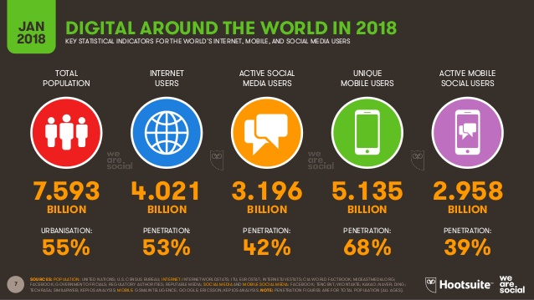

FONTE: Relatório “Digital In 2018” (2018).

Outro dado interessante que nos leva para o próximo assunto, foi da quantidade de pessoas que utilizam o comércio eletrônico. Dados atuais mostram que 45% das pessoas no Brasil utilizaram do *e-commerce* (comércio eletrônico) no mês de janeiro em 2018 (Figura X), que se encontra na posição 26º do rank.

FIGURA XX – USO DO E-COMMERCE JANEIRO DE 2018

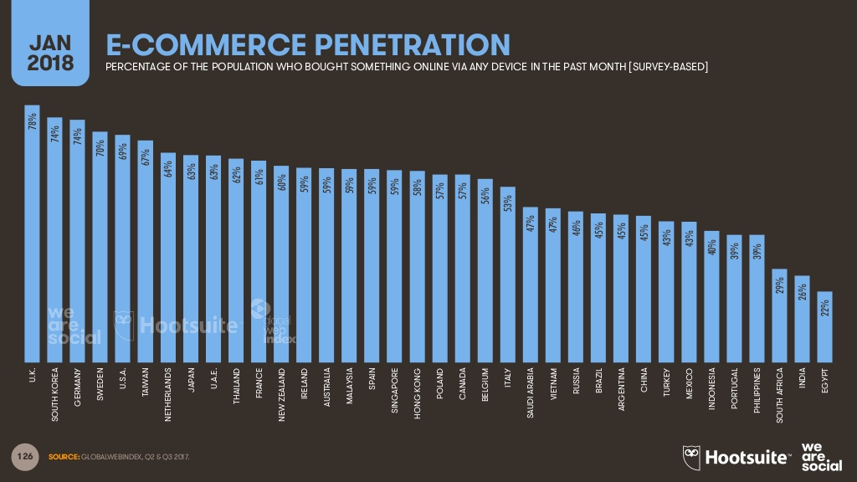

FONTE: Relatório “Digital In 2018” (2018).

Podemos definir o comércio eletrônico como sendo uma atividade de compra ou venda realizada pelo meio digital. Através da conexão estabelecida pela internet, empresas podem oferecer produtos ou serviços e os consumidores podem ter acesso a uma variedade de opções. Atualmente o comércio digital é tão amplo, que podemos compreender os prestadores de serviços, fornecedores e clientes/consumidores, como pessoas físicas ou jurídicas.

Castells (2004) vai além e define os negócios eletrônicos como sendo qualquer atividade de gestão, financiamento, inovação, produção, distribuição, vendas e relações entre empregados e clientes, cujo meio fundamental se dá pela internet.

Turban (2007), define o conceito de comércio eletrônico como o processo de comprar, vender, transferir ou trocar produtos, serviços ou informações através de redes de computação, incluindo a internet. O autor, também faz uma diferenciação dos comércios que são puramente eletrônicos e os parciais. Os puros correspondem a organizações que o produto, distribuição, pagamento e transferência se dão pelo meio digital, por exemplo, a compra de um *e-book.* Enquanto os parciais se utilizam de parte desses processos digitais, como a compra de um produto físico, pois a mercadoria é fisicamente entregue.

Mediante a diferença de empresas e consumidores no meio digital, o comércio eletrônico pode ser dividido em algumas categorias para melhor entendimento. Segundo as informações encontradas no site do SEBRAE [colocar referência], encontramos os seguintes conceitos:

* *Business-to-Consumer* (B2C), nesta categoria a empresa fornece o produto ou serviço diretamente ao consumidor.
* *Business-to-Business* (B2B), transações realizadas entre empresas. Por exemplo, empresas que utilizam do comércio eletrônico para se relacionar com seus fornecedores.
* *Business-to-Government* (B2G), transações entre empresas e organizações governamentais.
* *Consumer-to-Government* (C2G), o governo oferece interações eletrônicas com o consumidor. Por exemplo o imposto de renda.
* *Consumer-to-Consumer* (C2C), ocorre entre pessoas físicas. Por exemplo, leilões pela internet.

O projeto vigente se encaixa dentro das categorias B2C e B2B, onde a prestação de serviços é feita de empresas para consumidores e entre empresas. Atualmente encontramos o surgimento do conceito de economia do compartilhamento, uma nova forma de relacionamento no mercado, aplicando uma visão descentralizada em relação aos bens e serviços. Este assunto é aprofundado no Capítulo 2.2.

Na mesma página do SEBRAE, também encontramos a diferença do *e-business* para o *e-commerce*. Este se trata da inserção da empresa na internet, a automatização de suas atividades para o meio digital. Por exemplo, controles internos, treinamentos online, central de serviço, etc. Enquanto o e-commerce é a área comercial para com o cliente, é a compra e venda dos produtos e serviços prestados pela empresa.

Podemos encontrar outra definição sobre *e-business* dada por Turban (2007, p.157): “Alémde comprar e vender bens e serviços, o *e-business* também se refere a servir os consumidores, colaborar com parceiros comerciais e realizar transações eletrônicas dentro de uma organização”.

O ramo do comércio eletrônico tem crescido bastante nos últimos anos, basta observar as diversas empresas e pessoas que disponibilizam seus produtos e serviços através da internet. Essa área está sendo cada vez mais explorada por investidores, empresários e empreendedores.

Isso se deve ao rápido avanço do meio digital e das vantagens de se utilizar o comércio eletrônico. Segundo Turban (2007), os benefícios apresentados em relação ao alcance, custos e disponibilidade, são os grandes diferenciais que tornam o comércio eletrônico tão atrativo. Ele afirma que:

O comércio eletrônico beneficia as organizações tornando o mercado nacional e internacional mais acessível e reduzindo os custos de processamento, distribuição e recuperação das informações. Os consumidores se beneficiam por serem capazes de acessar um grande número de produtos e serviço 24 horas por dia. (TURBAN, 2007, p. 160).

Para aqueles que investem no comércio eletrônico, encontramos alguns benefícios. Por exemplo, uma loja virtual não necessita de muito espaço físico para funcionar, precisa de menos funcionários, possui um maior alcance de clientes, pois os sites podem ser acessados em escala global; possibilidade de alta divulgação, redução dos custos de comunicação e automatização dos processos.

Um exemplo citado por Turban (2007), é da joalheria *Blue Nile* que realiza suas vendas apenas pelo meio eletrônico. A empresa possui 115 funcionários e apenas um galpão, caso ela não atuasse no meio digital, seria necessário 116 lojas e 900 empregados para realizar a mesma quantia de vendas.

Outras vantagens encontradas são do rápido processamento de informações e armazenamento de dados com fácil acesso, que auxiliam na tomada de decisão. O uso de sistemas de informação, podem deixar processos mais eficientes e eficazes, contribuindo diretamente para o sucesso da organização.

Para o consumidor, se torna mais cômodo e prático comprar sem sair de casa e direto da palma de sua mão. A disponibilidade de ter acesso aos produtos a qualquer horário do dia, é outro benefício para o ritmo que a vida moderna exige das pessoas. Outra vantagem encontrada é de poder comparar valores e produtos em diferentes lojas de forma rápida e prática, encontrando preços mais acessíveis e variedade de produtos.

Atualmente os sites possuem mecanismos de busca avançadas, que facilitam a navegação dos usuários. Através do comércio eletrônico, o cliente pode ter uma conexão direta com o fornecedor, facilitando a comunicação entre as partes e tendo acesso a preços mais baixos. Uma facilidade que a internet proporciona aos clientes, é de visualizar comentários e avaliações de pessoas que já utilizaram daquele produto ou serviço, isso pode ser crucial para a escolha final do cliente.

Apesar de todas as vantagens apresentadas, encontramos alguns pontos negativos e dificuldade no meio digital. Para as empresas que utilizam o comércio eletrônico é comum encontrar alguns problemas de logística, como o gerenciamento de estoque para as atividades *offline* e *online*.

Outra dificuldade encontrada é do atendimento aos pedidos. Por conta da grande demanda, a empresa pode não conseguir gerir adequadamente todas as compras, entregas e devoluções que ocorrem. Turban (2007, p. 164) afirma que é muito difícil realizar essas atividades de forma eficiente e eficaz no B2C. Atraso nas entregas, envio de itens errados e indenização para clientes insatisfeitos, são problemas citados pelo autor.

Também encontramos a falta de veracidade das informações propagadas no meio digital, fraudes, crimes, ameaças à privacidade e confidencialidade dos usuários, falsas expectativas, dificuldade em proteger a propriedade intelectual, etc. Segundo informações do relatório da *Symantec* sobre a segurança na internet, em 2018 uma em cada dez URLs analisadas foram identificadas como maliciosas.

Outra tendência de ataque foi de *formjacking,* com média de 4800 sites comprometidos mensalmente durante 2018. Neste mesmo ano a *Symantec* bloqueou 3,7 milhões de tentativas dessa atividade maliciosa. O *formjacking* é o uso de código JavaScript para roubar dados de cartões de pagamento e informações de formulários, principalmente em *e-commerces*.

É preciso buscar segurança no meio digital, após o levantamento dessas informações, os desenvolvedores se preocuparam em aplicar boas práticas de desenvolvimento e uso de criptografia no armazenamento de dados sensíveis. As medidas adotadas são abordadas no capítulo 3.4

Neste capítulo abordamos a história da internet, fazendo um breve resumo desde a sua origem na década de 60 para o que conhecemos e utilizamos nos dias atuais. Também apresentamos informações sobre o uso da internet e do comércio eletrônico no Brasil e no mundo. Expomos as vantagens e desvantagens do meio digital para a compra e venda de produtos e serviços. Abordamos os conceitos de *e-business* e *e-commerce,* apresentando a diferença entre eles*.* No próximo capítulo vamos aprofundar sobre a prestação de serviços no meio digital.

**2.1 Conceito de prestação de serviços virtuais**

O conceito de prestação de serviços no campo virtual é bastante amplo, pois a sua aplicação se encaixa em diversos campos de estudo. Uma definição que podemos inferir, é que o *e-service* (serviço eletrônico), é qualquer ação de entrega de serviço mediada pelo meio eletrônico, cujo principal canal de comunicação é a internet. Essa definição é reforçada por Chidambaram (2001) em seu artigo “***Why e-Service journal?***” (em português: Por que diário de e-Service?):

O termo *e-services* é normalmente usado para descrever uma variedade de interações eletrônicas baseadas na Internet, que variam de serviços básicos, como entrega de notícias e cotações de ações, a serviços inteligentes, como a entrega de serviços de emergência com reconhecimento de contexto (CHIDAMBARAM, 2001).

O e-service está diretamente ligado com o comércio eletrônico, abordado no capítulo anterior. Por exemplo, uma loja virtual quando realiza uma transação online, está prestando um serviço ao cliente. Quando um site fornece um *chat* de comunicação ou fornece sugestões personalizadas de produtos, também está fazendo *e-service.* Atualmente existem diversas aplicações dentro dessa área, com o crescimento constante do uso de IA (Inteligência Artificial), para ampliar ainda mais a interação com o usuário.

Os indivíduos desejam poder obter informações e completar serviços sem se preocupar. As interações no meio digital devem ser eficientes e eficazes. Do contrário, isso pode acarretar na perda de um cliente para a concorrência.

O *e-service* precisa oferecer um tratamento especializado para o usuário, orientando os seus serviços para aqueles que utilizam o sistema. É preciso considerar as pessoas que já possuem experiência e os que estão acessando pela primeira vez, oferecendo à elas o suporte necessário para uma experiência positiva.

Tschohl (2001) afirma que para ter bons resultados no ramo do comércio eletrônico, é preciso considerar a prestação de serviços eletrônicos (*e-services*) como um fator primordial dentro da organização, independentemente do ramo de atuação. “Não importa qual é o seu negócio - ou onde -, se você não proporcionar a melhor prestação de serviços humanamente possível, não terá sucesso”.

A velocidade de resposta é um fator importante dentro da prestação de serviço online. A demora em responder a solicitação de um cliente ou colaborador, impacta diretamente no resultado final de uma possível negociação ou na indignação de quem está utilizando o sistema. Entende-se solicitação como sendo uma dúvida, um orçamento, fornecimento de informações, etc. Qualquer interação do usuário feita pelo meio digital.

Sobre o assunto Tschohl (2001) afirma que:

As solicitações e pedidos dos clientes devem ser respondidos em um dia útil. A resposta pode não estar disponível nesse prazo, mas a cortesia dos negócios exige que você, pelo menos, acuse o recebimento da solicitação ou pedido e que esteja trabalhando nela (TSCHOHL, 2001, p. 6).

Pensando nesses quesitos, o sistema desenvolvido oferece um meio de comunicação (*chat*) dentro da própria plataforma e uma avaliação que é subdividida em quatro partes: 1- Tempo de resposta da empresa; 2- Qualidade do atendimento; 3- Qualidade do serviço; 4- Qualidade fiscal. Essas funcionalidades são melhores abordadas no Capítulo 3.1.

**2.2 Sites - Ex: Uber, Airbnb**

**Tipo de negócio**

**Economia do compartilhamento - pesquisar conceitos**

**2.3 Trabalhos correlatos**

Dentro do contexto em que o projeto está inserido, o desenvolvimento de um sistema que ligue o consumidor ao prestador de serviço através de uma plataforma online, formata-se dentro de um nicho já explorado.

É inevitável a existência de sistemas que apresentem propostas parecidas sobre tais circunstâncias. Logo, o objetivo desta seção é apresentar alguns sistemas correlatos a presente proposta, na versão web e na versão de dispositivos móveis (aplicativos).

Os desenvolvedores já esperavam encontrar plataformas similares que tivessem uma proposta parecida. Existem várias aplicações na linha de prestação de serviços, tanto web como em aplicativos para dispositivos móveis. Vale reforçar, que o estudo dos trabalhos correlatos é uma fase importante para a análise de requisitos, que será abordado no capítulo 3.1 deste trabalho. Dessa forma podemos compreender aquilo que já existe desenvolvido e disponível na web (no mercado) e quais os diferenciais que o sistema desenvolvido pode ter sobre os outros.

Uma análise detalhada do que já existe e tendências do mercado auxilia na viabilização de uma ideia, que se transformará em um serviço ou produto. Neste projeto, a análise dos trabalhos correlatos possui as seguintes etapas: 1) Pesquisa na web e por aplicativos 2) Pesquisa em sites de reclamação 3) Análise dos dados encontrados.

**1)** Nesta etapa foram feitas pesquisas genéricas por sites e aplicativos que fornecem serviços e que permitem a oferta por pessoas e empresas. O primeiro site encontrado foi o *GetNinjas* (Figura X), que também possui aplicativo para dispositivos móveis.

Para clientes, seu cadastro é feito com confirmação via código SMS, tem uma interface bastante simples, busca por profissionais de diversas áreas, com refinação por perguntas e a possibilidade de exibir em um mapa a localização dos serviços ofertados. Porém as informações são exclusivamente enviadas por e-mail e SMS, que demanda um longo tempo de espera. Possui um histórico de serviços já pesquisados e uma ferramenta de “Fale Conosco” que é composta por *chat* ou central de ajuda (site).

Já para os profissionais o cadastro é feito com as seguintes informações: e-mail, categorias que oferta, nome completo, CEP e celular (aparentemente sem validação até o presente momento). Quem fornece o serviço precisa pagar uma taxa para ter seu anúncio na plataforma e para ter acesso aos clientes. Os clientes não precisam pagar taxas de uso.

FIGURA x – SITE GETNINJAS

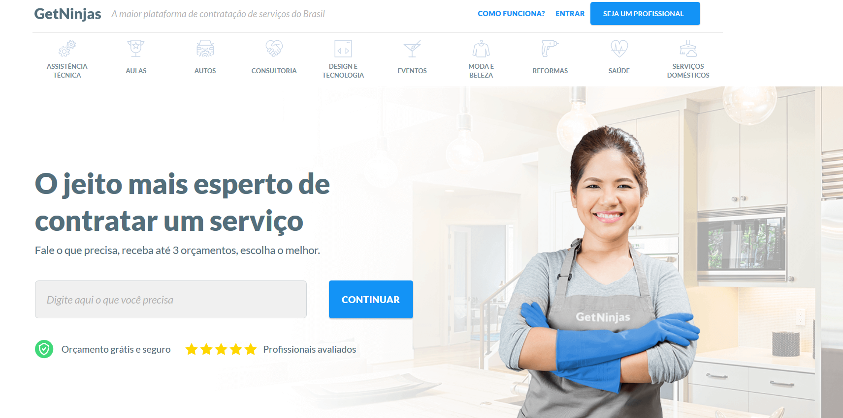

FONTE: Site GetNinjas (2019).

Outro site encontrado foi o *Workana* (Figura X)*.* Este oferece trabalhos de *freelancer* em diversas áreas, com foco em tecnologias. Os profissionais são avaliados e recebem categorias, que vão subindo conforme avaliações positivas. Uma característica da regra de negócio deste site, é que o cliente faz a publicação do projeto/serviço que necessita e orçamento, nisso ele recebe propostas dos que fornecem serviços naquela área.

No momento em que o cliente recebe os pedidos, ele pode analisar o perfil dos *freelancers* que se prontificaram e fechar o negócio. É possível a troca de mensagens entre o prestador de serviços e o solicitante. O progresso do projeto pode ser acompanhado pela própria plataforma.

FIGURA X – SITE WORKANA

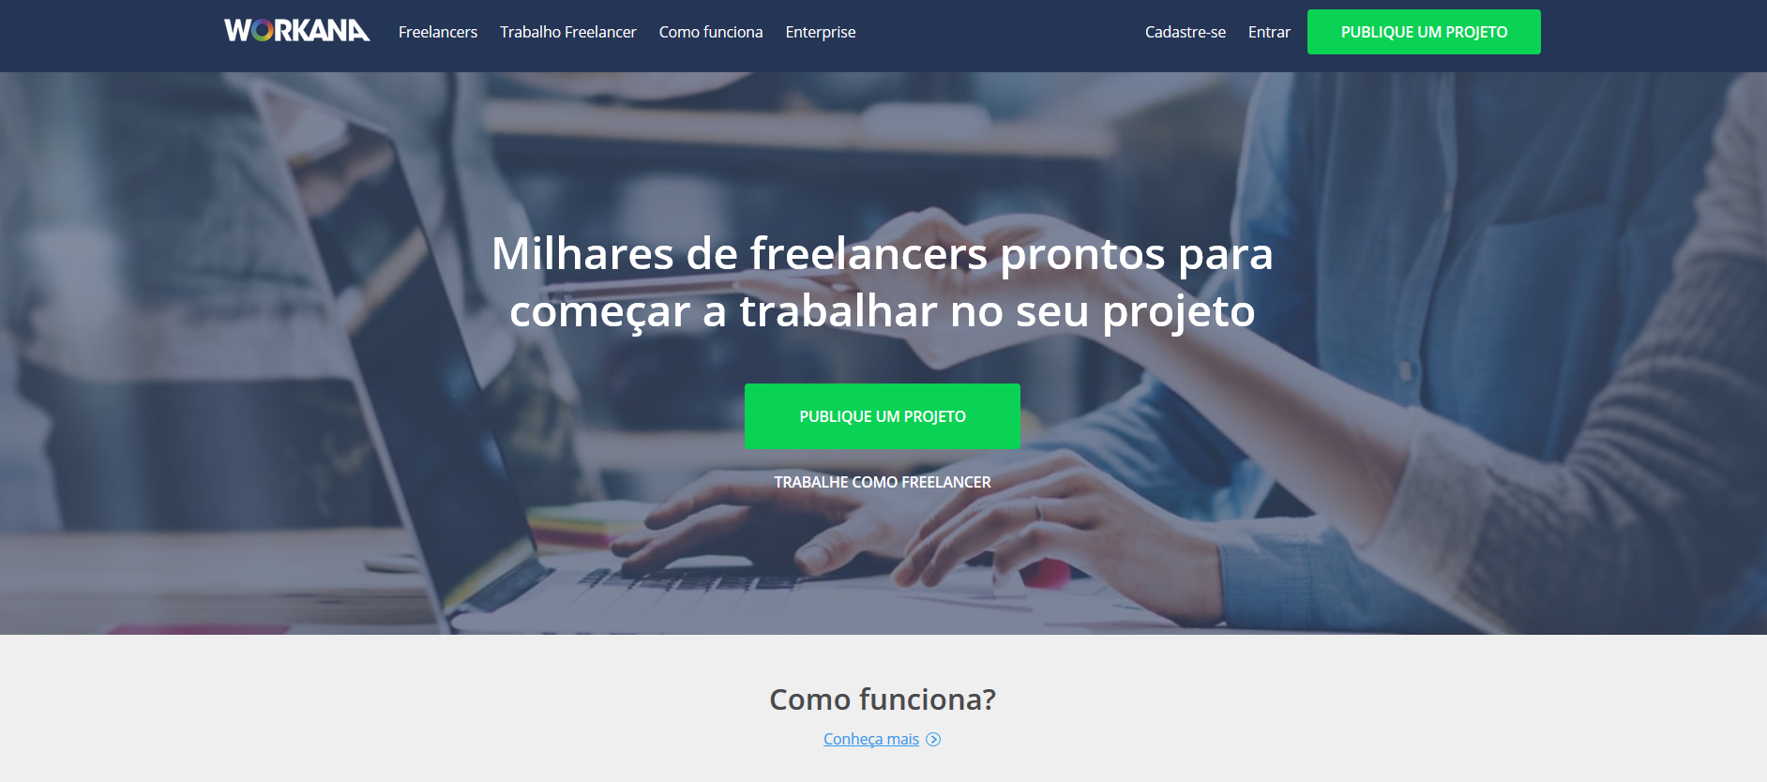

FONTE: Site Workana (2019).

O cliente deve pagar um custo de serviço de 4,5% ao valor total do projeto. O *freelancer* também tem um custo de uso. A taxa paga pelo prestador não é fixa. A comissão paga para a plataforma segue uma escala inversamente proporcional ao valor do projeto. Segue TABELA x com os dados de comissão extraídos do site Workona.

TABELA x – RELAÇÃO DE VALOR E COMISSÃO, WORKANA

|  |  |
| --- | --- |
| **Valor (USD)** | **Comissão** |
| $0 a 300 | 20% |
| $301 a $3000 | 10% |
| $3000 ou mais | 5% |

FONTE: Site Workana [referência] (2019).

O próximo sistema analisado é o aplicativo Bico Certo. Composto por uma interface extremamente simples, porém confusa. Ao procurar local e profissional, uma relação de *banners* é apresentada e ao clicar no *banner* é mostrado uma descrição breve sobre o serviço, além do telefone para contato (Ligação e *WhatsApp*) (Figura X).

FIGURA X – SITE BICOCERTO

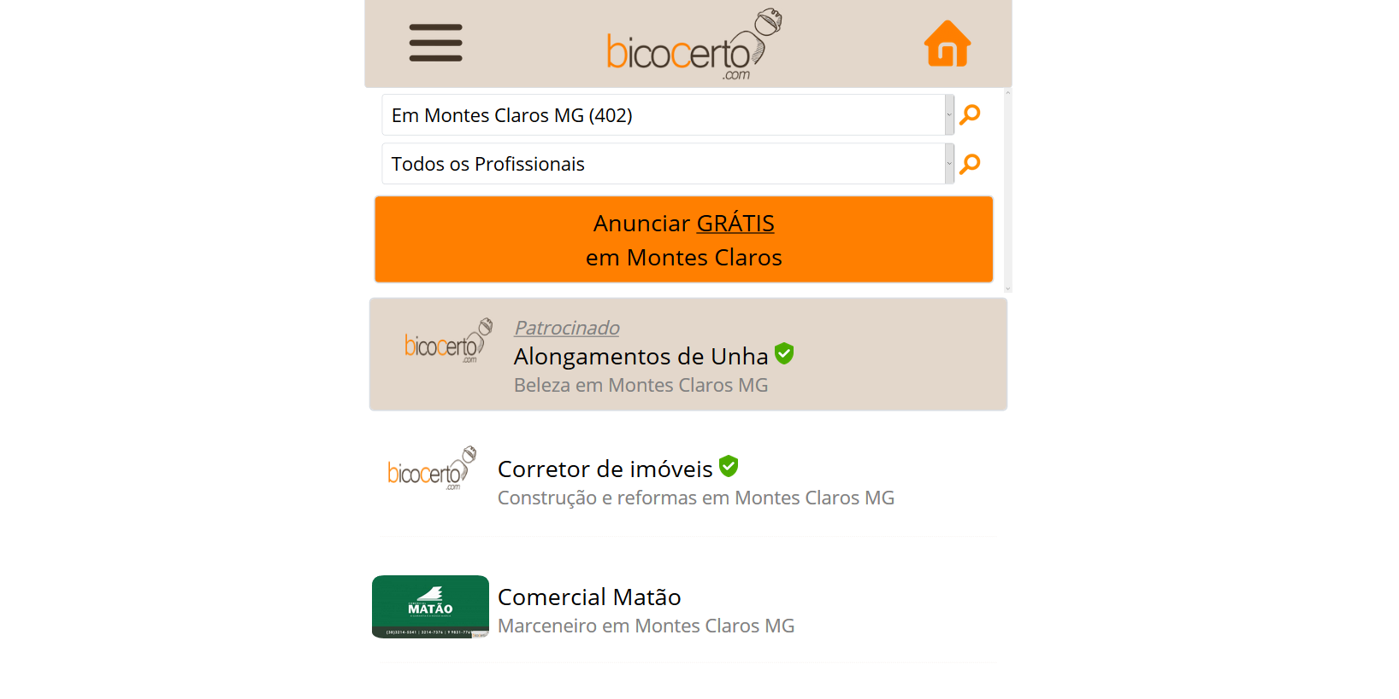

FONTE: Site bicoCerto (2019).

O cadastro dos clientes não é realizado. Já o cadastro de serviços é realizado de forma básica, contendo título, categoria, telefone para contato, e-mail, fotos do serviço (b*anner* e imagens da escolha do ofertante). Para ofertar um serviço no sistema, o ofertante deve enviar um comprovante de RG e residência para confirmar cadastro, o que garante maior segurança aos clientes que contratam o serviço. O cadastro é apenas para pessoas físicas.

Assim como o *GetNinjas*, a plataforma se responsabiliza apenas em conectar as duas partes. Os trâmites financeiros não são feitos por ela, mas sim entre cliente e prestador. O uso do Bico Certo é gratuito, mas é possível aumentar a exposição do seu serviço através de planos.

**2)** Pesquisa em sites e fóruns de reclamação

Dando continuidade na análise dos sistemas correlatos, a partir daqueles que foram descritos na etapa 1, realizou-se uma busca por comentários feitos por clientes e prestadores de serviços sobre essas plataformas. O objetivo dessa etapa, é identificar falhas, preferências, sugestões, que poderiam ser úteis na fase de projeto do sistema.

O site utilizado para auxiliar nessa busca foi o Reclame Aqui [referência]. Neste site é possível os consumidores realizar reclamações sobre empresas e estas podem dar uma resposta para o consumidor. Os serviços prestados no site são gratuitos e os casos encontrados são dos mais variados, podendo ser uma má prestação de serviço, produtos, atendimentos, compras, etc.

Pesquisando sobre o *GetNinjas* observa-se que a avaliação geral deles em solução de problemas é boa, possuindo uma nota positiva no Reclame Aqui. Mas se atendo às reclamações feitas por consumidores, foi possível identificar alguns casos de má satisfação do cliente pela prestação dos serviços. Problemas como a não conclusão de um serviço, são um dos principais. Acontece que o pagamento não é feito pela plataforma, neste caso o consumidor trata direto com o prestador. Há relatos que estes desaparecem após o pagamento e não concluem o trabalho. Ou seja, o cliente não possui nenhuma garantia de que o serviço será realizado adequadamente. E, pelas políticas aplicadas na plataforma, esta apenas se responsabiliza em conectar os dois polos, a do cliente e a do prestador de serviços.

Já os problemas encontrados por parte dos prestadores de serviços foram a respeito do reembolso de moedas. Estas servem para o prestador de serviço ter acesso ao cliente, quando estes entram em contato pela plataforma, é descontado uma parcela delas. Moedas correspondem a dinheiro, é feito um tipo de intercâmbio na plataforma. Acontece que o prestador não tem garantia que o serviço será contratado pelo cliente, deste modo é gerado o desconto das moedas e nenhum serviço aceito.

Agora partindo para o site *Workana*, um dos problemas abordados foi a falta de suporte para com os prestadores de serviços e clientes. Pelos relatos, não é possível entrar em contato com o setor de suporte da empresa e que dificilmente recebem um *feedback*. Problemas como cobranças indevidas, descrédito de perfil sem justificativas, banimento de contas sem esclarecimento, demora no recebimento do dinheiro, etc.

Enfim, no site do Reclame Aqui, não foram encontradas ocorrências para a empresa Bico Certo. Fazendo uma pesquisa pelas avaliações na *Play Store*, foram relatados problemas para a abertura de contas e lentidão em seus processos. O sistema/plataforma possui muitas categorias, fica um pouco confuso encontrar os prestadores de serviço. O fato de possuir um cadastro bastante simples, sem muita validação, permite a criação de diversos serviços que possuem pouquíssimas informações. Tem anúncios que ficam difíceis identificar se estão ativos, ou se o serviço é prestado de verdade.

**3) Análise dos dados encontrados**

Após o levantamento dos dados nas etapas anteriores, foi possível extrair informações úteis para o desenvolvimento do presente projeto. Assim é possível mitigar as ameaças e dificuldades desse nicho e enxergar novas oportunidades no mercado, alinhando com as estratégias criadas. Para expor os problemas encontrados, segue Tabela 2 para exemplificação.

TABELA XX – RELAÇÃO DE PROBLEMA E CAUSA

|  |  |
| --- | --- |
| **Problema** | **Causa** |
| A falta de garantia e segurança que o cliente tem em contratar o serviço. Ou do prestador ser pago depois de completá-lo. | Pelo fato do pagamento se feito direto entre contratante e prestador, não existe uma regulamentação por parte do sistema. |
| Dificuldade em utilizar recursos do sistema. Exemplo da moeda para comunicar-se com os clientes. | Regra de negócio complexa. |
| A não prestação de serviços confiáveis. | Facilidade e generalização da prestação de serviço para qualquer perfil, pessoa física e jurídica com pouca validação. |

FONTE: Os autores (2019).

As informações levantadas neste capítulo são importantes para a moldagem do projeto vigente. Deste modo podemos observar que regras de negócios complicadas podem gerar problemas no manuseio do sistema, dificultando o uso dos usuários. Deste modo, a simplificação da lógica de negócio, com foco na praticidade de se encontrar ou divulgar um serviço, são um dos pilares que sustentam o desenvolvimento deste tipo de sistema, dando maior dinamismo em seu uso.

Para que o sistema garanta segurança a quem utiliza, foi adotado, neste projeto, que os trâmites financeiros são realizados pela plataforma, dando maior conforto e segurança para o cliente e prestador de serviço. Outro requisito adotado, é de trabalhar apenas com empresas de prestação de serviços. Estas devem passar por um processo de avaliação, para se determinar a veracidade do negócio. As etapas desse processo são descritas no Capítulo 3 deste documento.

O propósito de manter o cadastro apenas para empresas é de garantir uma maior transparência e segurança para os interessados em contratar serviços. Deste modo, é possível ter um maior controle sobre quem está utilizando a plataforma.

Para encerrar, vale salientar que as opiniões referentes aos sistemas correlatos, não são feitos para denegrir a imagem de sites ou aplicativos disponíveis no mercado. O objetivo dessa análise foi para fins acadêmicos, para que o projeto atenda as reais necessidades encontradas.

**3 Metodologia de trabalho**

As informações referentes aos requisitos, às metodologias e tecnologias utilizadas no sistema, são divididas em quatro subseções: Levantamento de requisitos, Gerência do projeto, Análise do projeto e Tecnologias e linguagens aplicadas.

No capítulo 3.1 é feito o levantamento dos requisitos funcionais e não funcionais do sistema. A seguir é mostrado a gerência realizada pelos desenvolvedores no projeto. No capítulo 3.3 é feita a análise e modelagem do sistema. Para finalizar, as linguagens e tecnologias utilizadas são especificadas no capítulo 3.4.

**3.1** **Levantamento de requisitos**

Para atingir o objetivo geral a plataforma terá os seguintes objetivos específicos:

- Validar o cadastro de fornecedores exigindo que tenham CPNJ e forneçam todos os documentos e dados pessoais para verificar a autenticidade e confiabilidade.

- Validar o cadastro dos clientes exigindo que forneçam também os documentos pessoais para verificar sua confiabilidade.

- Fornecer uma visão de todos os serviços em um mapa para facilitar a escolha do serviço.

- Exigir um padrão para apresentação do preço, prazo e detalhamento do serviço a ser executado.

- Manter um histórico bem elaborado dos serviços prestados por um prestador e apresentar aos clientes.

- Apresentar disponibilidade de dia e horário de forma clara tanto do prestador como do cliente

- Fornecer um modo de comunicação entre o prestador e o cliente, que mantenha o histórico da conversa como contrato adicional.

**-** Garantir a transação financeira do pagamento depois de aprovado. (Se conseguirmos implementar)

**3.2 Gerência do projeto**

Para a construção de um projeto que cumpra com os objetivos e atinja os prazos, é preciso ter uma organização qualificada. Deste modo, é imprescindível o uso de boas práticas para gerenciamento do projeto.

Nas próximas divisões deste capítulo são abordados a metodologia utilizada, cronograma e distribuição das responsabilidades entre os desenvolvedores.

**3.2.1 Metodologia *Agile Scrum***

O nome Scrum surgiu da comparação entre desenvolvedores e jogadores de Rugby. Scrum é a denominação da rápida reunião que ocorre quando os jogadores de Rugby vão iniciar um lance (MELLO, 2012).

No início do projeto encontramos grande dificuldade no planejamento das prioridades das tarefas assim como a divisão das funções dentro do projeto. Por isso no meio do desenvolvimento aplicamos a metodologia *agile scrum* no projeto para agilizar e aumentar nossa organização no desenvolvimento tanto do sistema em si como da documentação e design das telas.

As metodologias ágeis tratam-se de metodologias de desenvolvimento adaptativas e flexíveis, e que são indicadas para cenários onde a mudança de requisitos é constante e os resultados precisam ser entregues ao cliente em curtos espaços de tempo (ANDRADE, 2012).

Os desenvolvedores não aplicaram todos os princípios do *scrum*, mas foram utilizados os que mais prontamente poderiam ajudar no desenvolvimento do sistema, buscando manter uma boa gestão do tempo.

Os princípios aplicados foram:

- Divisão do tempo por *sprints* de 1 semana.

- Criação de Tarefas para cada história dentro das sprints classificados com prioridades baixa, média e alta.

- Cada História entrega uma funcionalidade ou um valor para o projeto.

- Tarefas pré-assinaladas para colaboradores específicos.

- Rápidas reuniões diárias de *feedbacks*.

- Reuniões semanais de planejamento e retrospectiva das sprints.

A plataforma utilizada para facilitar o uso dessa metodologia foi a “Meu Scrum”, um site gratuito com funcionalidades simples do scrum porém muito funcionais e intuitivas. Na figura XX temos uma print do projeto dentro da plataforma.

FIGURA XX: SITE MEU SCRUM

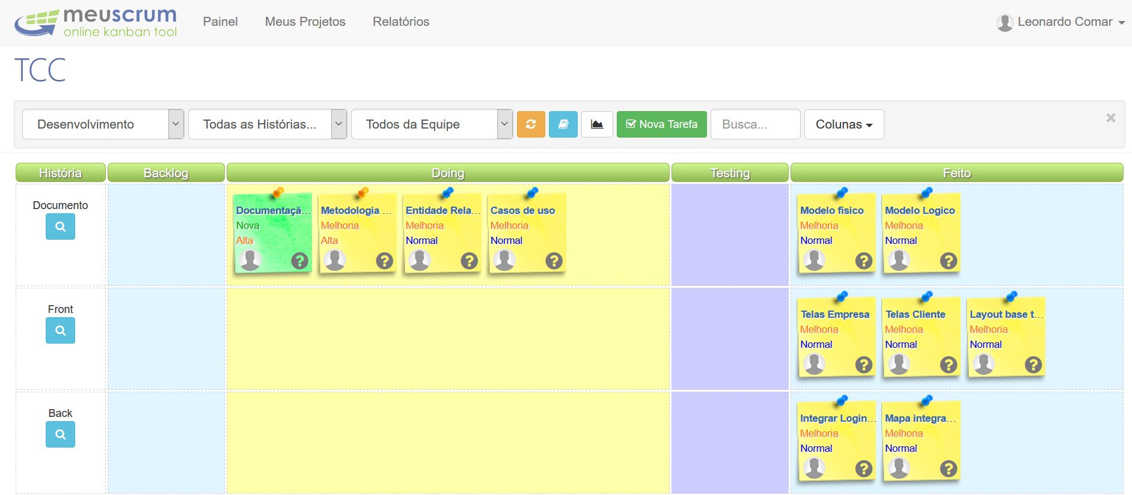FONTE: Os autores (2019)

Nessa figura acima temos uma *sprint* de desenvolvimento, que é dividida em três histórias: *Document*, *Front* e *Back*. Dentro dessas histórias são colocadas as tarefas, que possuem prioridade e a pessoa responsável. Depois disso as tarefas passam por alguns estágios.

No estágio de *backlog* (Pode-se traduzir como pendentes), significa que a tarefa está listada, mas não foi dado início. No processo de *Doing* (fazendo), mostra aquilo que está sendo realizado. Depois temos os estágios de *Testing* (testando) *e Done* (feito). Conforme a tarefa vai avançando no decorrer da sprint, ela passa por esses estágios. O objetivo é ter todas as tarefas feitas.

O uso dessa metodologia impactou fortemente a produtividade e a eficácia da equipe. A eficiência também aumentou, pois, a equipe se ajudou mais com os *feedbacks* diários.

**3.2.2 Cronograma**

**3.2.3 Distribuição de responsabilidades**

A equipe de desenvolvimento é composta por cinco integrantes. O projeto foi dividido em três segmentos principais, documentação, *front-end* e *back-end.* Outras divisões também aparecem, como os diagramas, testes e integração do *front-end* com *back-end*.Conforme o avanço do projeto, os integrantes participaram em diferentes atividades. As que estiverem em negrito, sinalizam o segmento que o integrante mais participou. A divisão pode ser vista no quadro a seguir:

*QUADRO XX: DISTRIBUIÇÃO DE RESPONSABILIDADES*

| **Integrante** | **Responsabilidades** |
| --- | --- |
| Leonardo Comar | **Documentação;** Diagramas; Prototipação das telas; |
| Lucas Mattei | Diagramas; **Front-end;** Documentação; |
| Nicolas Sourient | Prototipação das telas; **Front-end;** Documentação; |
| Ronaldo Bini | Documentação; **Testes**; **Back-end; Integração**; |
| Victor Gantzel | Testes; **Back-end**; **Integração**; |

*FONTE: Os Autores(2019)*

**3.3 Análise do projeto**

**3.3.1 Modelagem dos dados**

Atualmente há um grande volume de dados no meio digital, é imprescindível que uma organização mantenha um bom gerenciamento sobre eles. Os recursos obtidos a partir de um bom gerenciamento dos dados, podem beneficiar com segurança, performance e interpretação das informações importantes e relevantes para a aplicação (TURBAN, 2007).

Esses benefícios encontrados a partir de um gerenciamento qualificado, auxiliam na tomada de decisão segura. No meio digital é preciso utilizar mecanismos para manipulação de dados, nas subseções a seguir encontra-se as tecnologias e metodologias utilizadas para a criação do bando de dados.

Segue-se a ordem sobre o SGBD (sistema de gerenciamento de banco de dados) *MySQL* e linguagem *SQL*. Depois são abordados os conceitos do Modelo Entidade-Relacionamento (MER) e modelo lógico, que são essenciais para chegar no modelo físico, utilizado na criação e manipulação do banco de dados.

**3.3.1.1 Gerenciamento dos dados e linguagem *SQL***

A fim de manter um gerenciamento adequado dos dados, os desenvolvedores optaram pelo SGBD *MySQL*, que é amplamente abordado na grade curricular, gratuito e muito poderoso para um potencial escalonamento da aplicação. O *MySQL* aplica o modelo relacional e é baseado na arquitetura cliente/servidor. Atualmente é desenvolvido e distribuído pela *Oracle Corporation* possuindo um caráter *Open Source* (Código aberto).

O modelo relacional tem por base a teoria dos conjuntos e álgebra relacional. Comparado com outros modelos mais antigos como o hierárquico e em rede, o modelo relacional se apresentou mais dinâmico e flexível na solução de problemas. A estrutura é baseada em tabelas que possuem relações entre si. Cada instância da tabela é chamada de tupla e corresponde a um registro. Para organização dos dados, são aplicadas restrições de integridade referencial, chaves primárias e estrangeiras. (O.K. Takai; I.C.Italiano; J.E. Ferreira, 2005).

Com esse modelo é possível minimizar os problemas de redundância e incoerências. Também melhora o isolamento, garantindo maior independência dos dados e qualidade. (TURBAN, 2007).

A linguagem *SQL (Structured Query Language,* em português (Linguagem de Consulta Estruturada*)* é utilizada para a criação e manipulação de bancos de dados relacionais. É uma linguagem declarativa simples e de fácil uso, utilizada como padrão para diversos SGBDs.

**3.3.1.2 Modelo de Dados Entidade-Relacionamento**

O Modelo Entidade-Relacionamento (MER) é amplamente usado para a abstração de banco de dados. Ele serve como um modelo inicial, que antecede o lógico e físico. Os diagramas criados possuem entidades, atributos e relacionamentos. As entidades representam os objetos de interesse do sistema, normalmente representam um objeto do mundo real, no qual se deseja armazenar informações. Os atributos, também chamados de propriedades, descrevem as características que a entidade possui. Posteriormente os atributos são convertidos em campos na tabela. Os relacionamentos, interligam as entidades, demonstrando a associação entre elas. (PRADO, 2018).

A representação gráfica desse modelo é demonstrado a seguir. Os retângulos correspondem às entidades, o relacionamento é feito através do losango e os atributos ficam conectados com a entidade. A FIGURA XX mostra um exemplo de diagrama Entidade-Relacionamento, uma aplicação fictícia simples que demonstra a relação de livros e autores.

Através desse exemplo, observasse a maneira que esse modelo funciona. As entidades são LIVRO e AUTOR, e o relacionamento “Possui” interliga as duas. Os atributos representam as informações que precisam ser armazenadas, elas são: Código, Nome_Livro, CPF e Nome. Os atributos sublinhados em preto são os identificadores, deve-se utilizar uma informação exclusiva para defini-los.

FIGURA XX: EXEMPLO DE DIAGRAMA ENTIDADE-RELACIONAMENTO

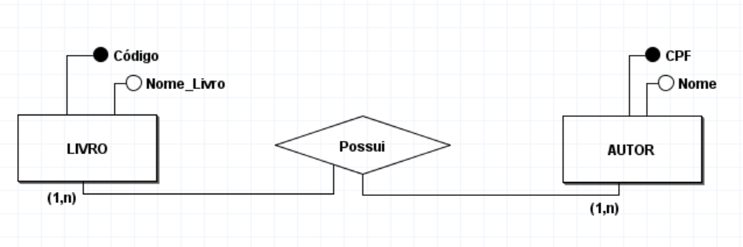FONTE: Os autores (2019)

Na criação deste modelo, os desenvolvedores utilizam a ferramenta brModelo 3.2. Essa ferramenta é de código aberto e uso gratuito, voltado para o ensino de modelagem de dados para bancos relacionais. Com o foco na aprendizagem essa ferramenta é de fácil uso, bastante relevante na comunidade para a área de modelagem (SIS4 ™, 2019).

**3.3.1.3 Modelo Entidade-Relacionamento do sistema**

Este modelo deve contemplar alguns fatores, como a ideia principal da regra de negócio e as informações que precisam ser armazenadas e obtidas. Tendo como base o MER abordado no capítulo anterior, os desenvolvedores chegam no seguinte diagrama:

FIGURA XX: DIAGRAMA ENTIDADE-RELACIONAMENTO DO SISTEMA

FONTE: Os autores (2019)

**Explicação do modelo **

**3.3.1.4 Modelo Lógico**

Após a criação do MER, já é possível criar o modelo lógico. Este antecede o modelo físico.

Descrever modelo lógico

Imagem do modelo

Explicação

**3.3.2 Modelagem do sistema**

Para desenvolver sistemas robustos, seguros, rápidos, de boa qualidade para o cliente, que seja de fácil uso e atenda as necessidades de quem utiliza, é preciso se fundamentar em processos seguros e eficientes, que auxiliam na modelagem do sistema. Está etapa é importante para direcionar as atividades que levam a um bom desenvolvimento. (G. Booch; J. Rumbaugh; Ivar Jacobson, 2005)

Os capítulos referentes a modelagem do sistema são apresentados a seguir. Primeiramente, com a prototipação das telas, depois os diagramas da UML e suas especificações.

Com a criação desses modelos, os desenvolvedores tiveram uma visão mais ampla, auxiliando na arquitetura do sistema. Com a modelagem, é possível alcançar esses quatro objetivos citados por G. Booch; J. Rumbaugh; Ivar Jacobson (2005):

1. Visualização ampla do sistema. Visualizar o estágio atual e comparar com o que esperasse entregar.
2. Especificação da estrutura e comportamento do sistema.
3. Os modelos proporcionam um guia para a construção do sistema.
4. Documentação das decisões tomadas e especificações definidas.

**3.3.2.1 Prototipação das telas**

A prototipação das telas é uma etapa importante para realizar a análise do projeto. Com ela criamos uma visão inicial do sistema, dando uma primeira visualização das telas e o fluxo da regra de negócio.

Também facilita o entendimento dos requisitos de uma aplicação, exibindo de forma simplificada sem demandar muito tempo para a sua produção. Conforme as ideias e requisitos aparecem, os desenvolvedores puderem criar um layout base, para orientar o desenvolvimento do projeto.

Inicialmente foi feito um modelo desenhado em folha sulfite (APÊNDICE A). O objetivo foi descrever o fluxo principal das telas. Identificando os formulários de entrada e fornecendo um nível de detalhamento básico do *layout* e funcionalidades do sistema. Após a criação desse modelo, os desenvolvedores expandiram para o meio digital, utilizando a ferramenta Balsamiq Mockups 3. Pode-se defini-la como:

O Balsamiq Mockups é uma ferramenta de design de interface do usuário para criar wireframes (também chamados de mockups ou protótipos de baixa fidelidade). Você pode usá-lo para gerar esboços digitais de suas ideias de produtos para facilitar a discussão e o entendimento antes que qualquer código seja escrito. (Balsamiq ™, 2019).

Com o uso dessa ferramenta, os desenvolvedores aprimoraram a ideia de layout e entrada dos dados no sistema. Evitando o retrabalho nas etapas de desenvolvimento. Os protótipos são mostrados no Capítulo 3.3.2.4, na especificação dos casos de uso. Desta forma, a utilidade da tela já é exemplificada.

**3.3.2.2 UML**

A Linguagem de Modelagem Unificada ou UML é uma linguagem que auxilia na elaboração e na documentação do sistema. Com ela é possível fazer vários artefatos, a grande maioria em forma gráfica que compõe a documentação e fazem com que a elaboração do software seja realizada de forma mais concreta e fluída. (DEVMEDIA, 2019)

Lançada em 1996 por Graady, Booch e Rumbaugh com o intuito de melhorar a vida dos programadores e rapidamente sendo adotada por grandes empresas como Microsoft e IBM é considerada importante para a organização da empresa além do simples desenvolvimento de softwares.

Entre os muitos diagramas de UML existentes para este projeto vale-se destacar:

1. Diagrama de caso de uso: Descreve as principais funcionalidades e suas interações.
2. Diagrama de classes: Descreve a estrutura do projeto com suas classes, atributos e métodos.
3. Diagrama de sequência: Demonstra a sequência dos processos realizados pelas funcionalidades.

A seguir são abordados os diagramas citados acima, feitos durante o projeto. Para a criação, foi usado a ferramenta Astah. É um programa de computador que fornece todo o apoio e mecanismos necessários para fazer os diagramas de UML.

**3.3.2.3 Diagrama de Casos de Uso**

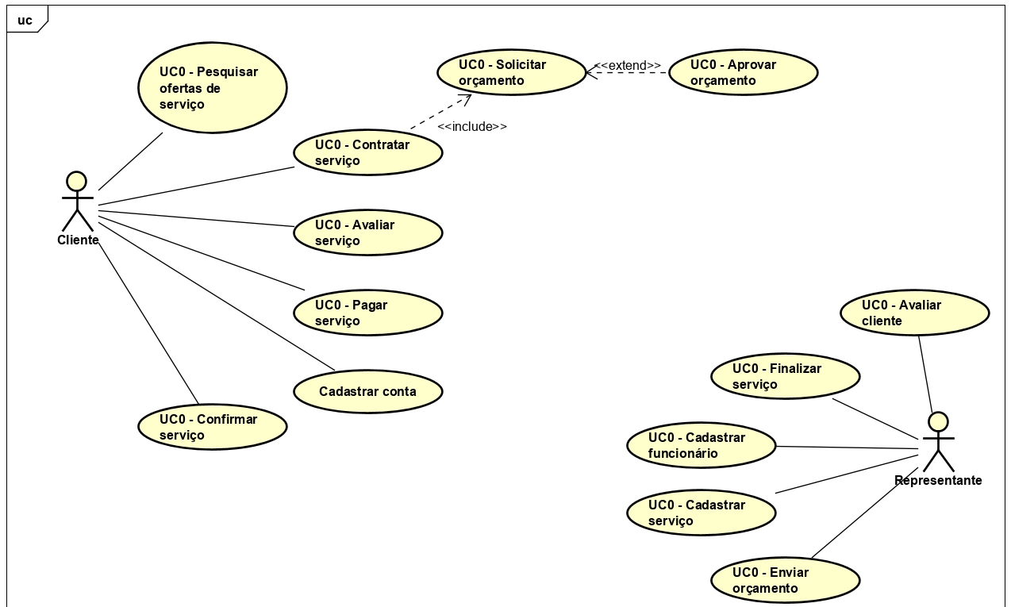FIGURA XX: DIAGRAMA DE CASOS DE USO

FONTE: Os Autores (2019)

**3.3.2.4 Especificações de Casos de Uso**

UC01 - Login do cliente

**Descrição:** Este caso de uso serve para realizar o login do cliente.

**Data View:**

FIGURA XX: DV01 – PROTÓTIPO FORMULÁRIO DE LOGIN CLIENTE

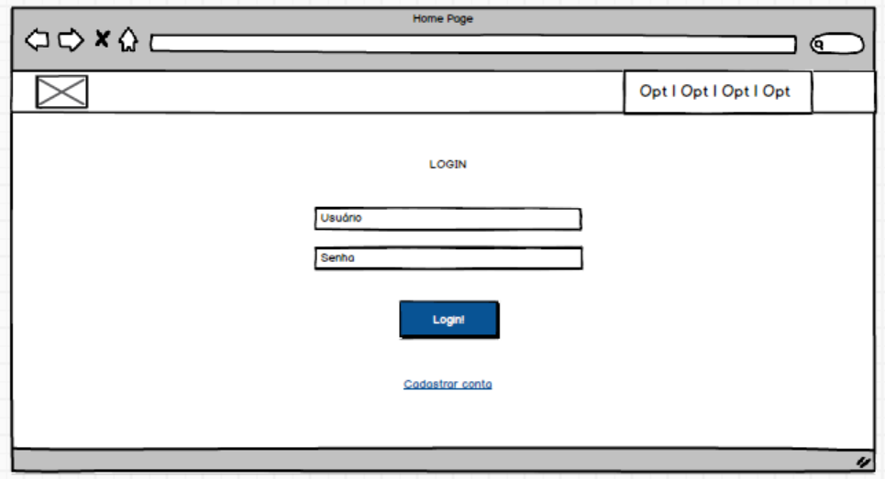FONTE: Os Autores (2019)

**Ator Primário:** Usuário Cliente.

**Fluxo de Eventos Principal:**

1. O sistema exibe a tela. **(DV1)**
2. O usuário preenche os campos Login e Senha.
3. O usuário pressiona o botão Login.
4. O sistema recebe as informações do usuário.
5. O sistema valida as informações do usuário. **(E1)(E2)(E3)**
6. O sistema exibe a mensagem: “Conta criada com sucesso!”
7. O caso de uso é finalizado.

**Fluxo Alternativo:**

**A1:** O usuário pressiona o link Cadastrar conta.

1. O sistema prossegue para a tela de cadastro **(UC02)**
2. O caso de uso é finalizado.

**Fluxo de Exceção:**

**E1:** Campo Login sem preencher.

1. O sistema emite a mensagem “Preencher campo de login”.

**E2:** Campo senha sem preencher.

1. O sistema emite a mensagem “Preencher campo da senha”.

**E3:** Senha errada.

1. O sistema emite a mensagem “Fornecer um login e senha válido”.

UC02 – Cadastrar conta

**Descrição:** Este caso de uso serve para realizar o cadastro do cliente no sistema.

**Data View:**

FIGURA XX: DV01 – PROTÓTIPO CADASTRAR CLIENTE

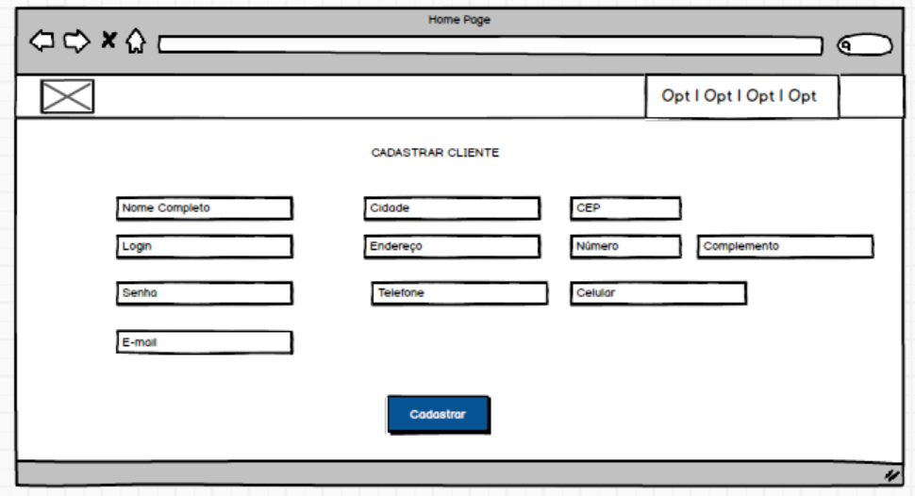FONTE: Os Autores (2019)

**Ator Primário:** Usuário Cliente.

**Fluxo de Eventos Principal:**

1. O sistema exibe a tela. **(DV1)**
2. O usuário preenche os campos para cadastro. **(R1)**
3. O usuário pressiona o botão Cadastrar.
4. O sistema recebe as informações do usuário.
5. O sistema valida as informações do usuário. **(E1)(E2)(E3)**
6. O sistema exibe a mensagem “Usuário cadastrado com sucesso!”
7. O caso de uso é finalizado.

**Fluxo Alternativo:** Não possui.

**Fluxo de Exceção:**

**E1:** Campos sem preencher.

1. O sistema emite a mensagem “Preencher todos os campos solicitados”.

**E2:** Campo CEP errado.

1. O sistema emite a mensagem “CEP inválido”.

**Regra de negócio:**

**R1.** Com exceção do campo Complemento, todos devem sem preenchidos.

UC03 – Pesquisar serviços

**Descrição:** Este caso de uso serve para realizar a pesquisa de serviços no sistema.

**Data View:**

FIGURA XX: DV01 – PROTÓTIPO PESQUISAR SERVIÇOS

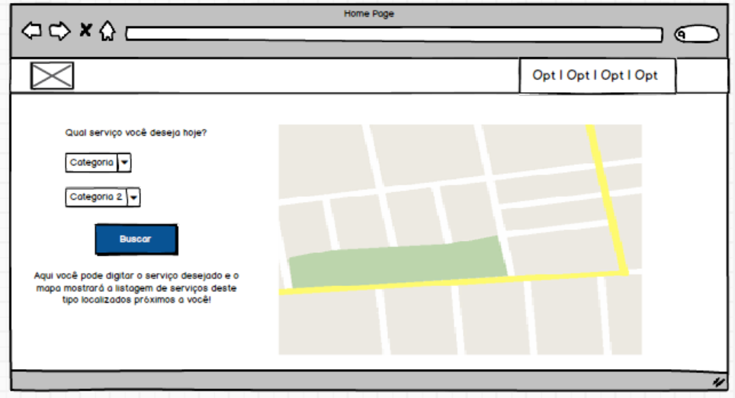FONTE: Os Autores (2019)

**Ator Primário:** Usuário Cliente.

**Fluxo de Eventos Principal:**

1. O sistema exibe a tela. **(DV1)**
2. O usuário seleciona as categorias do serviço. **(R1)**
3. O usuário pressiona o botão Buscar.
4. O sistema recebe as informações do usuário.
5. O sistema exibe no mapa os resultados encontrados. **(E1)**
6. O caso de uso é finalizado.

**Fluxo Alternativo:** Não possui.

**Fluxo de Exceção:**

**E1:** Resultados não encontrados

1. O sistema emite a mensagem “Nenhum resultado encontrado”.

**Regra de negócio:**

**R1.** Os dois campos da categoria devem ser selecionados.

UC04 – Relatórios

**Descrição:** Este caso de uso serve para exibir os serviços que estão em andamento e os concluídos para o usuário cliente.

**Data View:**

FIGURA XX: DV01 – PROTÓTIPO RELATÓRIOS

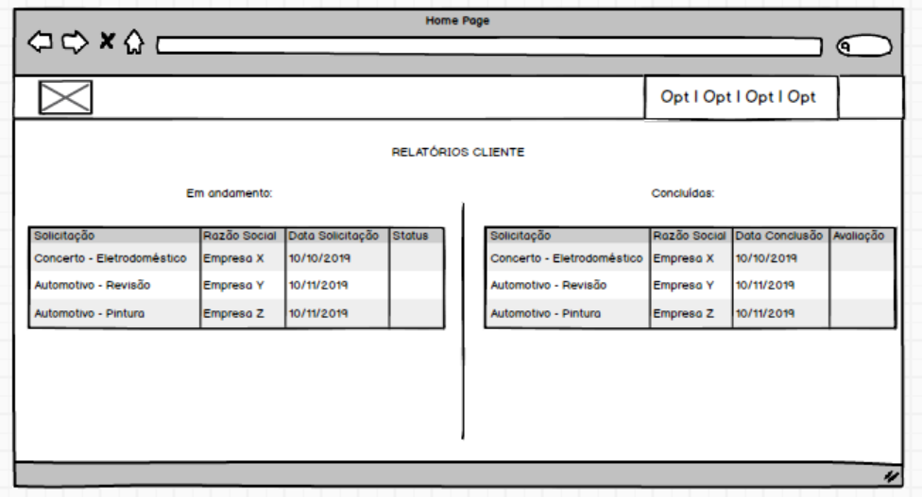FONTE: Os Autores (2019)

**Ator Primário:** Usuário Cliente.

**Fluxo de Eventos Principal:**

1. O sistema preenche as tabelas dos serviços em andamento e concluídos. **(E1)**
2. O sistema exibe a tela. **(DV1)**
3. O caso de uso é finalizado. **(A1) (A2) (A3)**

**Fluxo Alternativo:**

**A1:** O usuário pressiona o ícone de avaliação.

1. O sistema exibe a tela de avaliação do serviço.
2. O caso de uso é finalizado.

**A2:** O usuário pressiona o ícone detalhes.

1. O sistema exibe a tela com as informações completas do serviço
2. O caso de uso é finalizado.

**A3:** O usuário pressiona o ícone cancelar.

1. O sistema exibe a tela de cancelamento.
2. O caso de uso é finalizado.

**Fluxo de Exceção:**

**E1:** Resultados não encontrados

1. O sistema carrega a mensagem “Nenhum resultado encontrado”.

UC05 – Contratar serviço

**Descrição:** Este caso de uso serve para exibir a contratação de um serviço pelo sistema. Após a busca pelos serviços, estes são exibidos no mapa. Quando o usuário pressiona no link detalhes, é direcionado para a tela que efetua o contrato.

**Data View:**

FIGURA XX: DV01 – PROTÓTIPO DETALHES DO SERVIÇO

FONTE: Os Autores (2019)

**Ator Primário:** Usuário Cliente.

**Fluxo de Eventos Principal:**

1. O sistema exibe a tela. **(DV1)**
2. O caso de uso é finalizado. **(A1) (A2) (A3)**

**Fluxo Alternativo:**

**A1:** O usuário pressiona o ícone de avaliação.

1. O sistema exibe a tela de avaliação do serviço.
2. O caso de uso é finalizado.

**A2:** O usuário pressiona o ícone detalhes.

1. O sistema exibe a tela com as informações completas do serviço
2. O caso de uso é finalizado.

**A3:** O usuário pressiona o ícone cancelar.

1. O sistema exibe a tela de cancelamento.
2. O caso de uso é finalizado.

**Fluxo de Exceção:**

**E1:** Resultados não encontrados

1. O sistema carrega a mensagem “Nenhum resultado encontrado”.

UC06 - Login da empresa

**Descrição:** Este caso de uso serve para realizar o login da empresa.

**Data View:**

FIGURA XX: DV01 – PROTÓTIPO FORMULÁRIO DE LOGIN EMPRESA

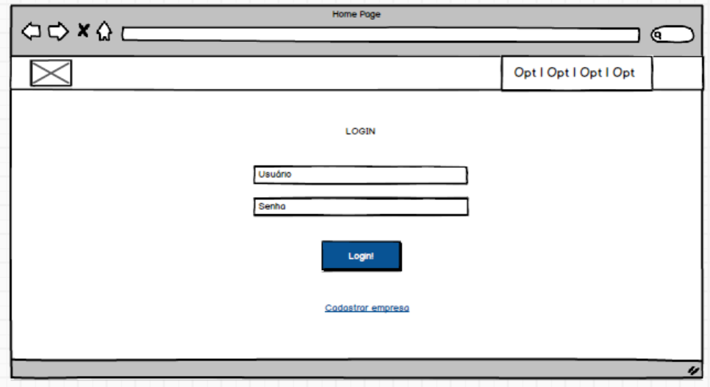FONTE: Os Autores (2019)

FIGURA XX: DV02 – PROTÓTIPO LISTA DE SOLICITAÇÕES EMPRESA

FONTE: Os Autores (2019)

**Ator Primário:** Usuário Empresa.

**Fluxo de Eventos Principal:**

1. O sistema exibe a tela. **(DV1)**
2. O usuário preenche os campos Login e Senha.
3. O usuário pressiona o botão Login. **(A1)**
4. O sistema recebe as informações do usuário.
5. O sistema valida as informações do usuário. **(E1)(E2)(E3)**
6. O sistema exibe a tela lista de pedidos da empresa. **(UC07)**
7. O caso de uso é finalizado.

**Fluxo Alternativo:**

**A1:** O usuário pressiona o link Cadastrar empresa.

1. O sistema prossegue para a tela de cadastro empresa **(UC08)**
2. O caso de uso é finalizado.

**Fluxo de Exceção:**

**E1:** Campo Login sem preencher.

1. O sistema emite a mensagem “Preencher campo de login”.

**E2:** Campo senha sem preencher.

1. O sistema emite a mensagem “Preencher campo da senha”.

**E3:** Senha errada.

1. O sistema emite a mensagem “Fornecer um login e senha válido”.

UC07 - Gerenciar Pedidos de serviço

**Descrição:** Este caso de uso serve para gerenciar os novos pedidos de serviço à empresa.

**Data Views:**

FIGURA XX: DV01 – PROTÓTIPO LISTA DE SOLICITAÇÕES EMPRESA

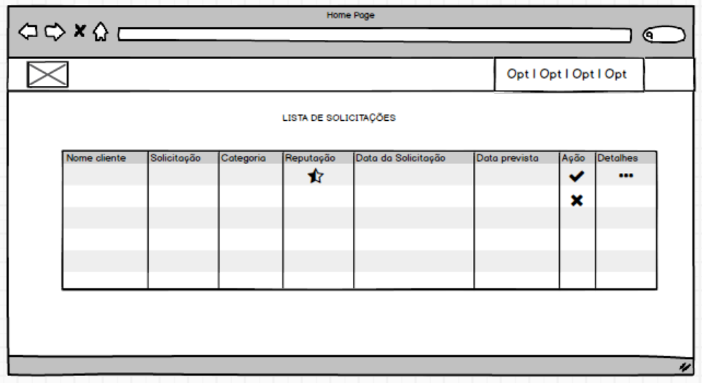

FONTE: Os Autores (2019)

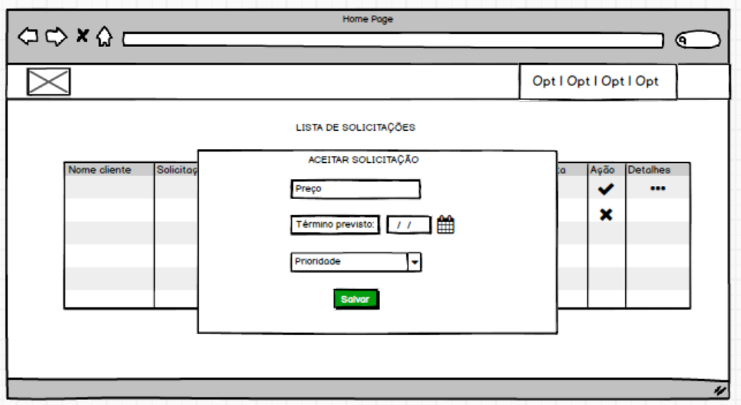FIGURA XX: DV02 – PROTÓTIPO FORMULÁRIO DE ORÇAMENTO

FONTE: Os Autores (2019)

FIGURA XX: DV03 – PROTÓTIPO FORMULÁRIO DE JUSTIFICATIVA

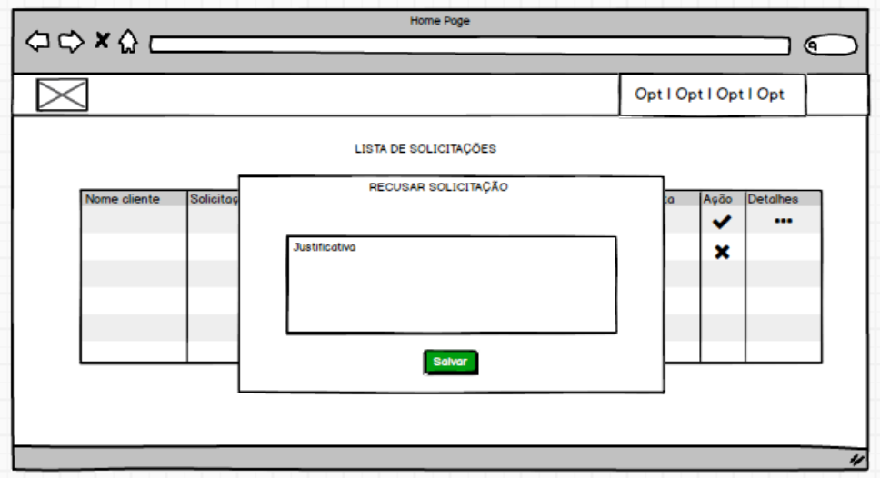

FONTE: Os Autores (2019)

**Ator Primário:** Usuário Empresa.

**Fluxo de Eventos Principal:**

1. O sistema carrega as requisições de serviço da empresa.
2. O sistema preenche a lista de requisições.
3. O sistema exibe a tela. **(DV1)**
4. O usuário pressiona o botão aceitar. **(A1)(A2)**
5. O sistema carrega as prioridades.
6. O sistema preenche a lista de prioridade.
7. O sistema exibe o formulário de orçamento. **(DV2)**
8. O usuário preenche os campos de preço, data e seleciona uma prioridade. **(E1)(E2)**
9. O usuário pressiona salvar.
10. O sistema exibe a mensagem “Serviço aceito com sucesso”.
11. O caso de uso é finalizado.

**Fluxo Alternativos:**

**A1:** O usuário pressiona o botão recusar.

1. O sistema exibe a tela de justificativa. **(DV3)**
2. O usuário preenche a justificativa.
3. O usuário pressiona salvar.
4. O sistema salva as informações.
5. O sistema exibe a mensagem “Serviço recusado com sucesso”.
6. O caso de uso é finalizado.

**A2:** O usuário pressiona o botão de detalhes.

1. O sistema redireciona para a tela de detalhes. ***CASO DE USO ***
2. O caso de uso é finalizado.

**Fluxo de Exceção:**

**E1:** Campo preço sem preencher.

1. O sistema emite a mensagem “Preencher valor do preço”

**E2:** Campo data sem preencher.

1. O sistema emite a mensagem “Preencher campo da data”.

UC08 - Gerenciar pedidos de serviços aceitos

**Descrição:** Este caso de uso serve para gerenciar os pedidos de serviço aceitos pela empresa e que não iniciaram.

**Data View:**

FIGURA XX: DV01 – PROTÓTIPO LISTA DOS SERVIÇOS ACEITOS

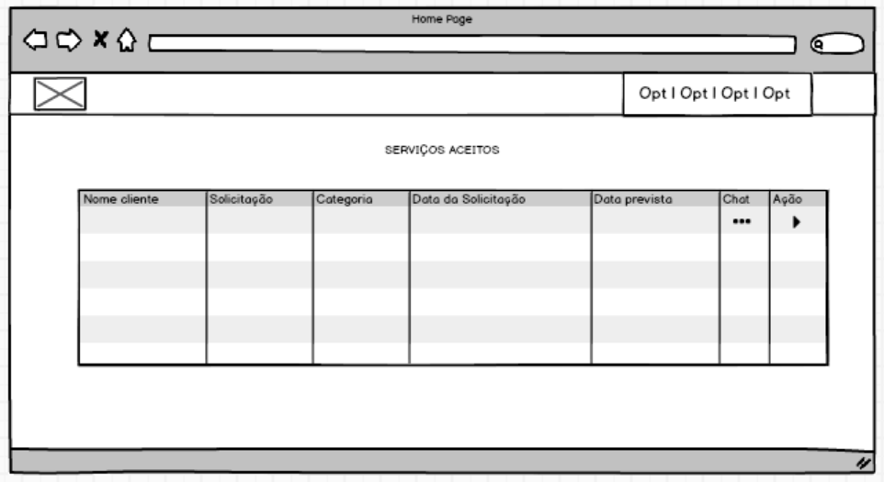

FONTE: Os Autores (2019)

**Ator Primário:** Usuário Empresa.

**Fluxo de Eventos Principal:**

1. O sistema carrega os serviços que não inciaram.
2. O sistema preenche a lista com os serviços.
3. O sistema exibe a tela. **(DV1)**
4. O usuário clica no botão para iniciar o serviço.
5. O sistema atualiza o andamento do serviço.
6. O sistema exibe a mensagem “Serviço atualizado com sucesso”.
7. O caso de uso é finalizado.

**Fluxo Alternativo:** Não possui.

**Fluxo de Exceção:** Não possui.

UC09 - Lista de serviços em andamento

**Descrição:** Este caso de uso serve para gerenciar os serviços em andamento.

**Data View:**

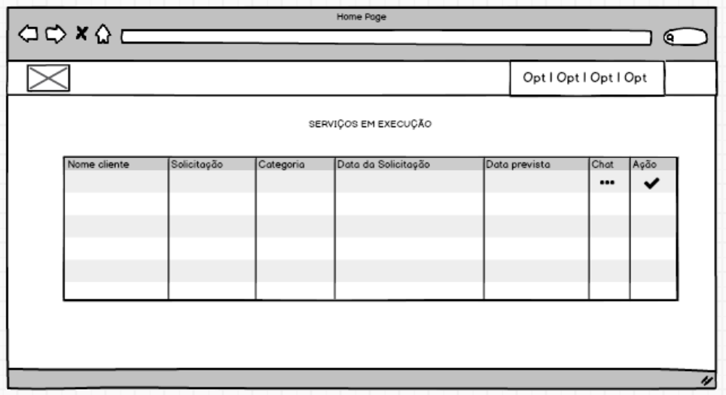FIGURA XX: DV01 – PROTÓTIPO LISTA DE SERVIÇOS EM ANDAMENTO

FONTE: Os Autores (2019)

**Ator Primário:** Usuário Empresa.

**Fluxo de Eventos Principal:**

1. O sistema carrega os serviços da empresa em andamento.
2. O sistema preenche a lista com os serviços.
3. O sistema exibe a tela. **(DV1)**
4. O usuário clica no botão de ação.
5. O sistema atualiza as informações do serviço.
6. O sistema exibe a mensagem “Serviço finalizado com sucesso”.
7. O caso de uso é finalizado.

**Fluxo Alternativo:** Não possui.

**Fluxo de Exceção:** Não possui.

UC10 - Cadastrar Novo Colaborador

**Descrição:** Este caso de uso serve para cadastrar um novo colaborador associado a empresa.

**Data View:**

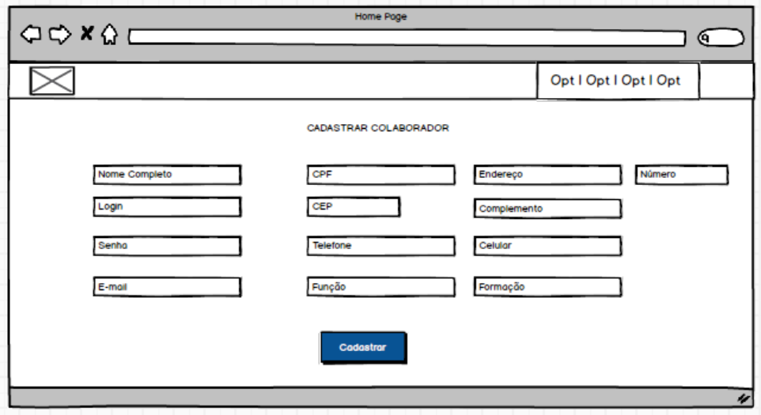FIGURA XX: DV01 – CADASTRAR NOVO COLABORADOR

FONTE: Os Autores (2019)

**Ator Primário:** Usuário Empresa.

**Fluxo de Eventos Principal:**

1. O sistema exibe a tela. **(DV1)**
2. O usuário preenche todos os campos do cadastro. **(E1)(E2)(E3)**
3. O usuário pressiona o botão de cadastrar.
4. O sistema salva o novo colaborador.
5. O sistema exibe a mensagem “Colaborador cadastrado com sucesso!”.
6. O caso de uso é finalizado.

**Fluxo Alternativo:** Não possui.

**Fluxo de Exceção:**

**E1:** O usuário não preenche todos os dados.

1. O sistema exibe a mensagem “preencher todos os dados”.

**E2:** O CEP é invalido.

1. O sistema exibe a mensagem “Informar um CEP válido”.

**E3:** O CPF é inválido.

1. O sistema exibe a mensagem “Informar um CPF válido”.

UC11 – Saldo da empresa

**Descrição:** Este caso de uso serve para verificar os serviços concluídos pela empresa e os valores recebidos e pendentes.

**Data View:**

FIGURA XX: DV01 – PROTÓTIPO SALDO DA EMPRESA

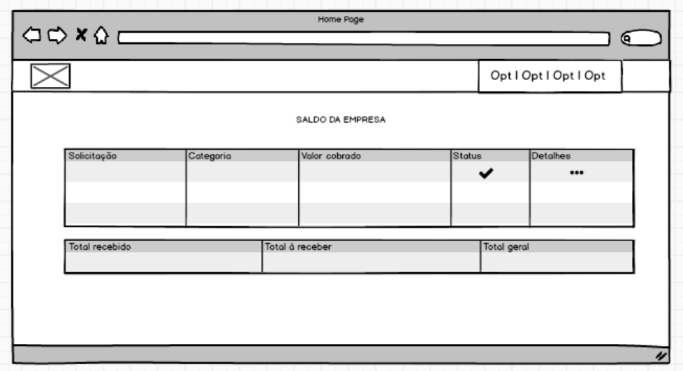

FONTE: Os Autores (2019)

**Ator Primário:** Usuário Empresa.

**Fluxo de Eventos Principal:**

1. O sistema carrega os serviços concluídos pela empresa.
2. O sistema preenche a lista.
3. O sistema exibe a tela. **(DV1)**
4. O usuário Clica em sacar dinheiro. **(E1)**
5. O sistema realiza o pagamento à empresa.
6. O sistema exibe a mensagem “Quantia transferida com sucesso”.
7. O caso de uso é finalizado.

**Fluxo Alternativo:** Não possui.

**Fluxo de Exceção:**

**E1:** A empresa não possui saldo para sacar.

1. O sistema exibe a mensagem “Saldo insuficiente para realizar o saque”.

UC12 – Gerenciar colaboradores

**Descrição:** Este caso de uso serve para o gerenciamento dos colaboradores da empresa. Primeira é mostrado a listagem dos que estão registrados, sendo possível visualizar os detalhes, editar e excluir.

**Data View:**

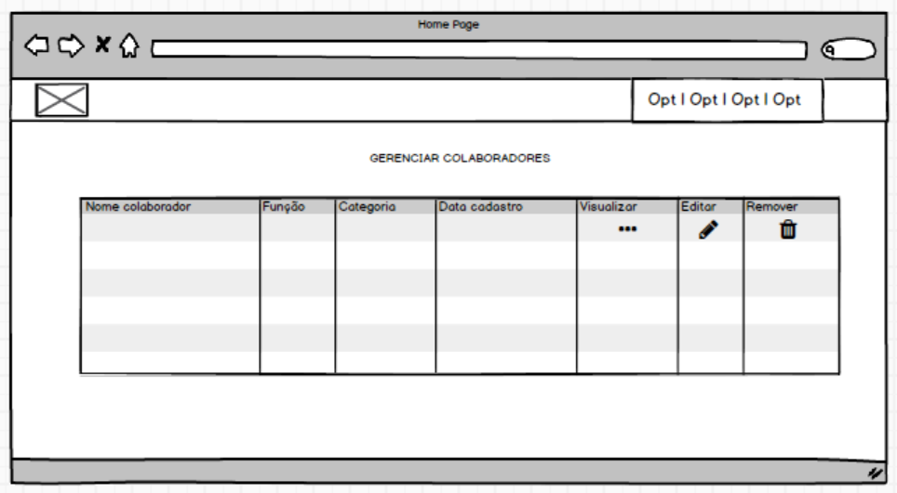FIGURA XX: DV01 – PROTÓTIPO GERENCIAR COLABORADORES

FONTE: Os Autores (2019)

**Ator Primário:** Usuário Empresa.

**Fluxo de Eventos Principal:**

1. O sistema carrega os colaboradores registrados na empresa.
2. O sistema preenche a lista. **(E1)**
3. O sistema exibe a tela. **(DV1)**
4. O caso de uso é finalizado. **(A1) (A2) (A3)**

**Fluxo Alternativo:**

**A1:** O usuário pressiona o ícone de visualização do colaborador.

1. O sistema exibe a tela de visualização detalhada. **(DV2)**
2. O caso de uso é finalizado.

**A2:** O usuário pressiona o ícone de editar o colaborador.

1. O sistema exibe a tela de edição. **(DV3)**
2. O caso de uso é finalizado.

**A3:** O usuário pressiona o ícone de remover o colaborador.

1. O sistema exibe um alerta para confirmação. **(DV4)**
2. O usuário pressiona o botão de confirmação.
3. O sistema emite a mensagem “Colaborador removido!”.
4. O caso de uso é finalizado.

**Fluxo de Exceção:**

**E1:** Nenhum colaborador registrador

1. O sistema carrega a mensagem “Nenhum colaborador registrado”.

**3.3.2.5 Diagrama de Classe**

Este diagrama representa as classes do sistema e o relacionamento entre elas. Também são apresentados os atributos e cardinalidades. Através desse diagrama, é possível observar o encapsulamento da programação orientada a objeto, quando uma classe (objeto) está contida na outra.

A figura XX, apresenta o diagrama criado para o sistema Servitiba. Nele temos todas as classes e atributos utilizados. As classes principais são: Empresa, Serviço e Usuário. As conexões entre elas e classes adjacentes, representam o fluxo principal do sistema.

FIGURA XX: DIAGRAMA DE CLASSE

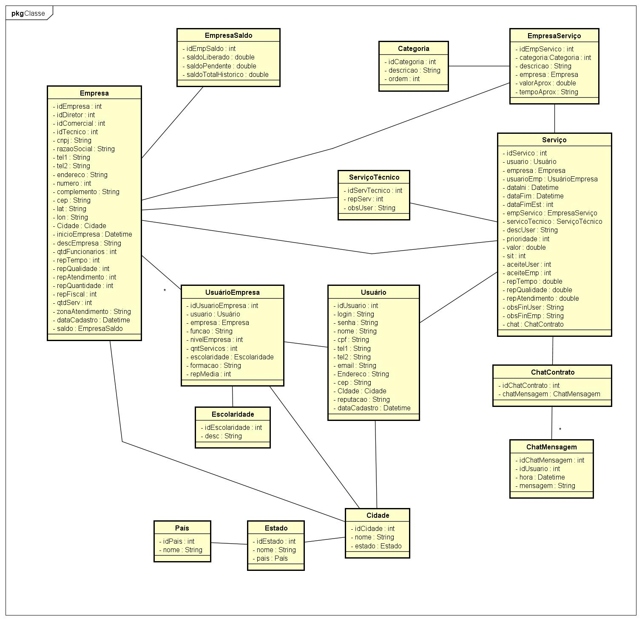FONTE: Os Autores (2019)

**3.3.2.6 Diagrama de Sequência**

**3.4 Tecnologias e linguagens aplicadas**

A escolha da linguagem de programação para o desenvolvimento do sistema foi extremamente discutida no grupo, e os critérios para escolha foi uma linguagem onde pudéssemos desenvolver sem custos, que fosse amplamente usada no mercado, com recursos poderosos para aplicações web e que nos desafiasse a adquirir novos conhecimentos além dos que estavam na grade curricular.

A linguagem escolhida foi C# com *framework* .NET para aplicações web. A versão do .NET é o 6.0 e a *IDE* utilizada é a o *Visual Studio 2019 Community* que é uma versão gratuita para estudos. Os arquivos de interface do cliente web são gerados na extensão ASPX, e os arquivos de processamento por trás do cliente, no servidor, são arquivos compilados do C#.

Para realizar a conexão com o *MySQL*, abordado no Capítulo 3.3.1.1, a Microsoft oferece o *driver* de comunicação da aplicação C# com o *MySQL* gratuitamente e a versão utilizada é o Windows *ODBC MySQL driver* 2.44. O *MySQL* está configurado sobre a “*engine MyIsam*” que é a mais adequada para o nosso projeto que precisa lidar com médias quantidades de dados de forma rápida e instantânea.

Para estilização das telas os desenvolvedores utilizaram o framework Bootstrap 4.1.3, uma biblioteca gratuita para desenvolvimento HTML, CSS e JS. O uso dela facilita na criação de sites responsivos e na padronização do layout. (Bootstrap ™, 2019)

O *framework* é amplamente usado, sendo um dos mais populares do mundo. Um mecanismo utilizado no sistema, suportado pelo Bootstrap, foi o uso de modais. Este *plugin* em JavaScript, é ideal para a criação de conteúdos customizados. (Bootstrap ™, 2019)

Na figura XX temos um exemplo de modal utilizada no sistema. A estrutura do *chat* fica oculta e só é mostrada quando ocorre o click no botão. Para realizar essa operação, basta apenas definir as classes no html, que o Bootstrap se encarrega de executá-la.

** FIGURA DO CHAT **

**4 Apresentação do sistema**

Neste capítulo é apresentado o sistema por completo. Todas as telas, funcionalidade e fluxos são descritos a seguir. O Capítulo 4.1 aborda a sequência de telas que é feita na apresentação do sistema. Deve-se considerar o fluxo do usuário cliente e do usuário empresa. Para isso, o capítulo divide-se em mais duas subseções, que são: 4.2 Visão do cliente e 4.3 Visão do usuário empresa.

**4.1 Fluxo de telas**

**5 Considerações finais**

**APÊNDICE A – PROTÓTIPOS INICIAIS**

FIGURA XX: FOLHA UM DOS PROTÓTIPOS

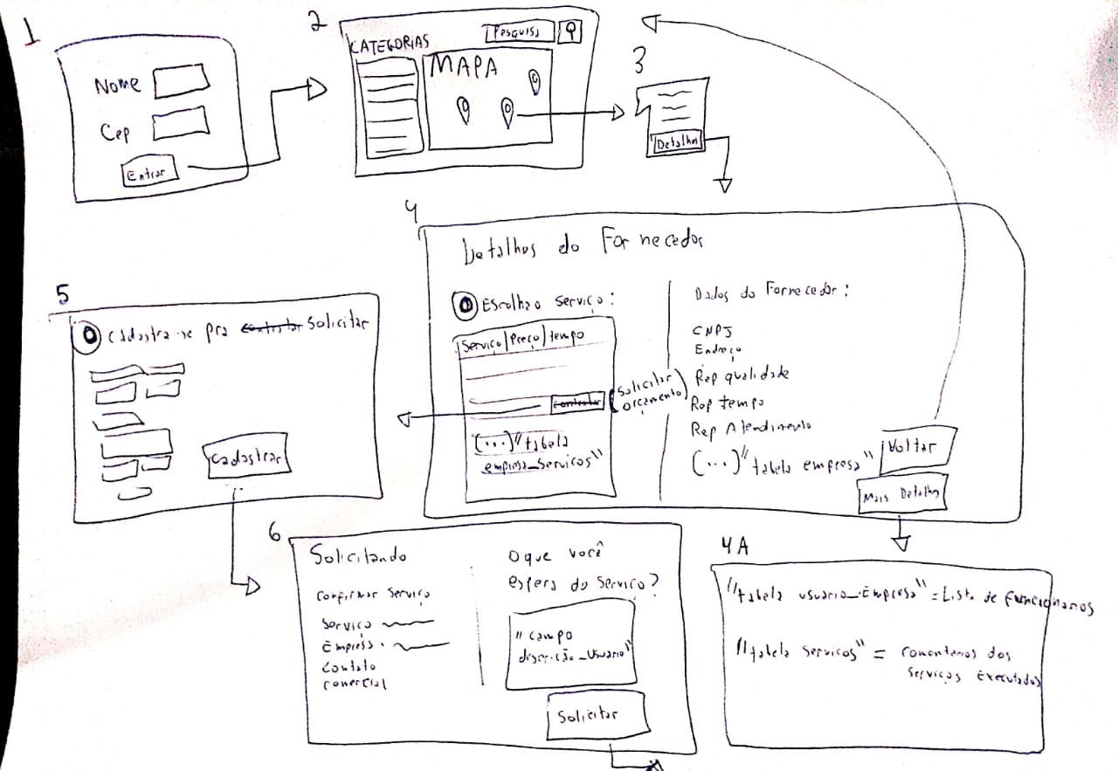

FONTE: Os Autores (2019)

FIGURA XX: FOLHA DOIS DOS PROTÓTIPOS

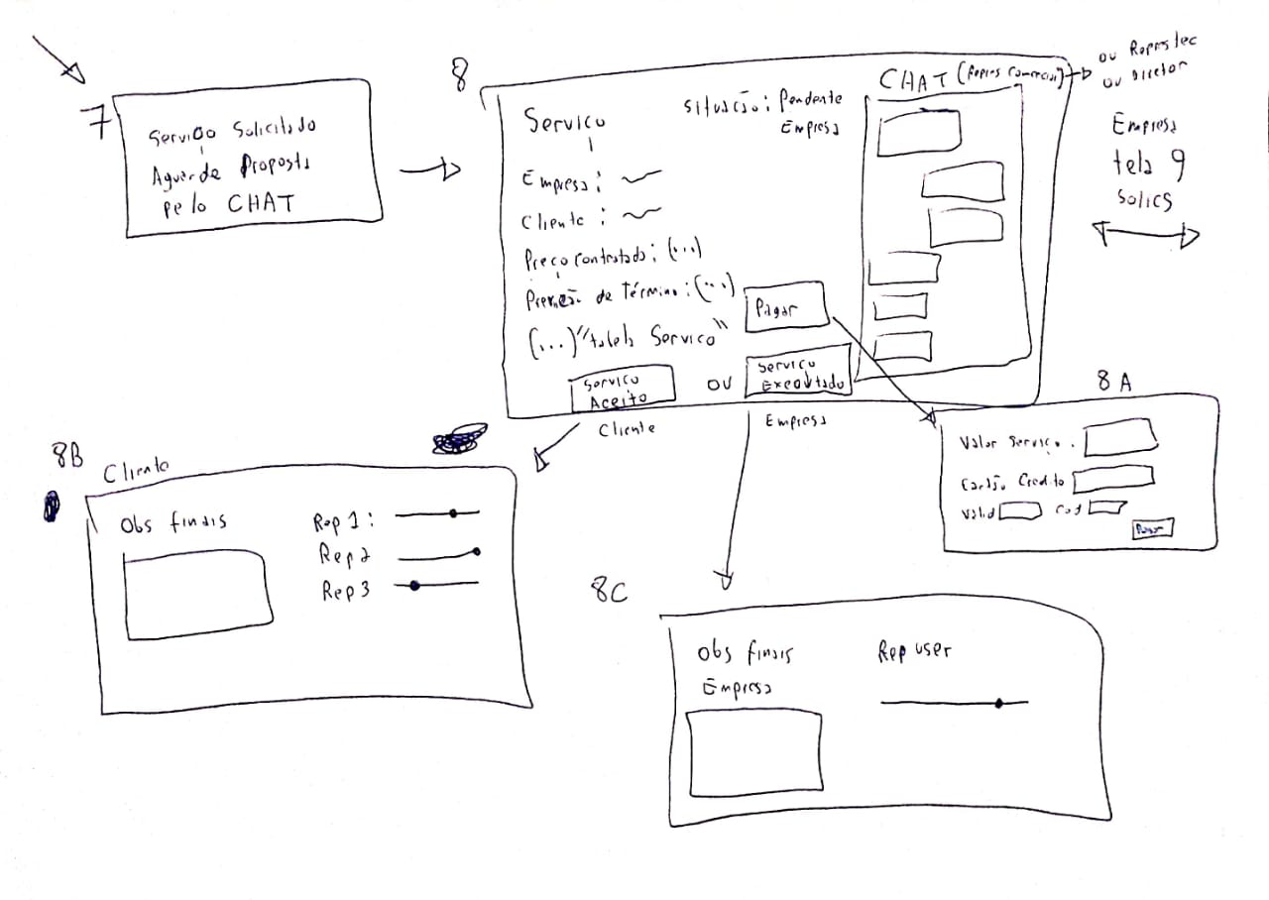FONTE: Os Autores (2019)

FIGURA XX: FOLHA TRÊS DOS PROTÓTIPOS

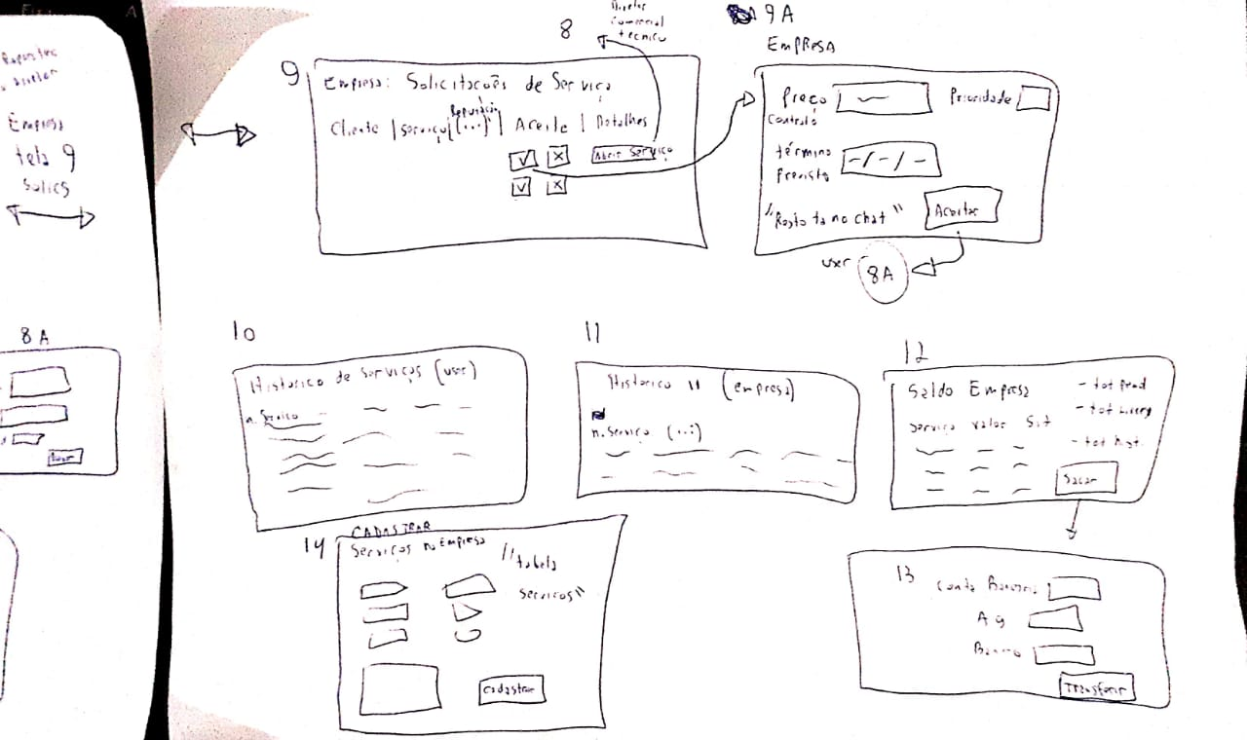

FONTE: Os Autores (2019)

FIGURA XX: FOLHA QUATRO DOS PROTÓTIPOS

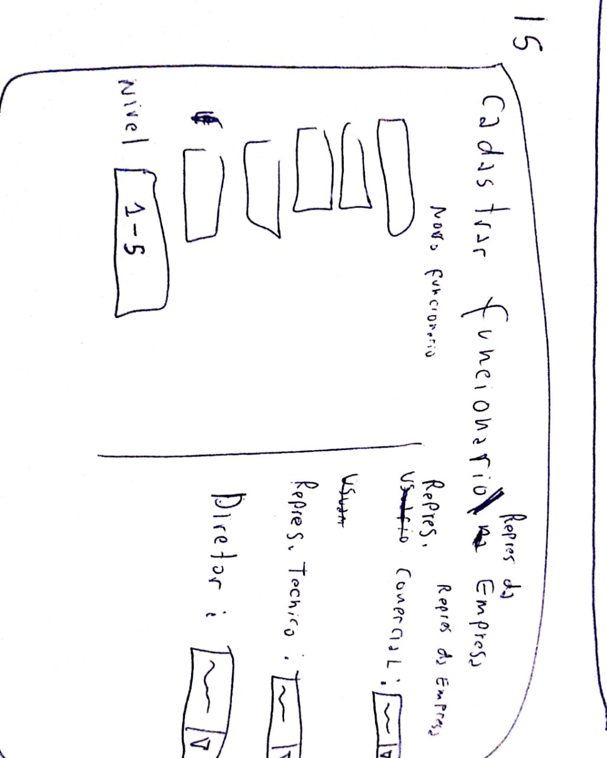

FONTE: Os Autores (2019)

**Referências:**

<https://wearesocial.com/blog/2018/01/global-digital-report-2018><último acesso em 09/10/2019>

<http://www.sebrae.com.br/sites/PortalSebrae/artigos/uma-breve-definicao-sobre-o-comercio-online,08cfa5d3902e2410VgnVCM100000b272010aRCRD> <último acesso em 09/10/2019>

<https://www.symantec.com/pt/br/security-center/threat-report> <último acesso em 09/10/2019>

TURBAN, RAINER, JR., POTTER, Efraim, R. Kelly, Richard E. Introdução a SISTEMAS DE INFORMAÇÃO: Uma Abordagem Gerencial. Rio de Janeiro, 0, 2007

CASTELLS, Manuel A GALÁXIA INTERNET, Reflexões sobre Internet, Negócios e Sociedade. Fundação Calouste Gulbenkian, Lisboa, 2004.

TSCHOHL, John E-SERVICE: velocidade, tecnologia e definição de preços; MAKRON Books, 2001.

<https://link.springer.com/chapter/10.1007/978-3-540-37017-8_1>

[http://www.bookmetrix.com/detail/chapter/1c4302b0-3b82-446b-99cc-dcecb797018c#downloads](http://www.bookmetrix.com/detail/chapter/1c4302b0-3b82-446b-99cc-dcecb797018c" \l "downloads)

<http://citeseerx.ist.psu.edu/viewdoc/download?doi=10.1.1.839.6625&rep=rep1&type=pdf>

http://ayuda.workana.com/customer/pt_br/portal/articles/2942793

<https://bolsadeideiasdenegocio.com/8-melhores-sites-para-anunciar-servicos-ou-contratar-freelancers/>

<http://ayuda.workana.com/customer/pt_br/portal/articles/2942793>

[http://contrata.workana.com/uh/freelancer-01-pt.html?utm_expid=59576425-131.wxO87ecrS0CgF-XNbOr3kw.1&locale=pt_BR&utm_source=google&utm_medium=cpc&utm_term=Workana&utm_content=br&utm_campaign=br-workana&gclid=CLu4oP-ljswCFUokhgody3QBeg&utm_referrer=https%3A%2F%2Fwww.google.com.br%2F#](http://contrata.workana.com/uh/freelancer-01-pt.html?utm_expid=59576425-131.wxO87ecrS0CgF-XNbOr3kw.1&locale=pt_BR&utm_source=google&utm_medium=cpc&utm_term=Workana&utm_content=br&utm_campaign=br-workana&gclid=CLu4oP-ljswCFUokhgody3QBeg&utm_referrer=https%3A%2F%2Fwww.google.com.br%2F)

<https://www.reclameaqui.com.br/empresa/getninjas/lista-reclamacoes/>

**Acesso: 05/08/2019**

MELLO, CARLOS H. P. [http://www.scielo.br/pdf/gp/v19n3/09.pdf](http://www.scielo.br/pdf/gp/v19n3/09.pdf ACESSO 23/10/2019)  (ACESSO 23/10/2019)

ANDRADE, ANTONIO J. F. <https://www.enucomp.com.br/2012/conteudos/artigos/scrum.pdf> (ACESSO 23/10/2019)

<http://www.sis4.com/brModelo/>acesso em 29/10/2019

https://medium.com/operacionalti/uml-diagrama-de-casos-de-uso-29f4358ce4d5

https://www.devmedia.com.br/o-que-e-uml-e-diagramas-de-caso-de-uso-introducao-pratica-a-uml/23408

https://www.ateomomento.com.br/diagramas-uml/

https://pt.wikipedia.org/wiki/UML

https://www.lucidchart.com/pages/pt/o-que-e-uml

UML: guia do usuário Livro por Grady Booch e James Rumbaugh 1999

acesso em 29/10/2019

<https://balsamiq.com/wireframes/desktop/docs/overview/> acesso em 03/11

1. Comutação de pacotes é uma tecnologia que fragmenta o bloco de informação em blocos menores chamados de pacotes. Os fragmentos podem seguir por diferentes caminhos da rede e é reconstruído quando chega ao destino.